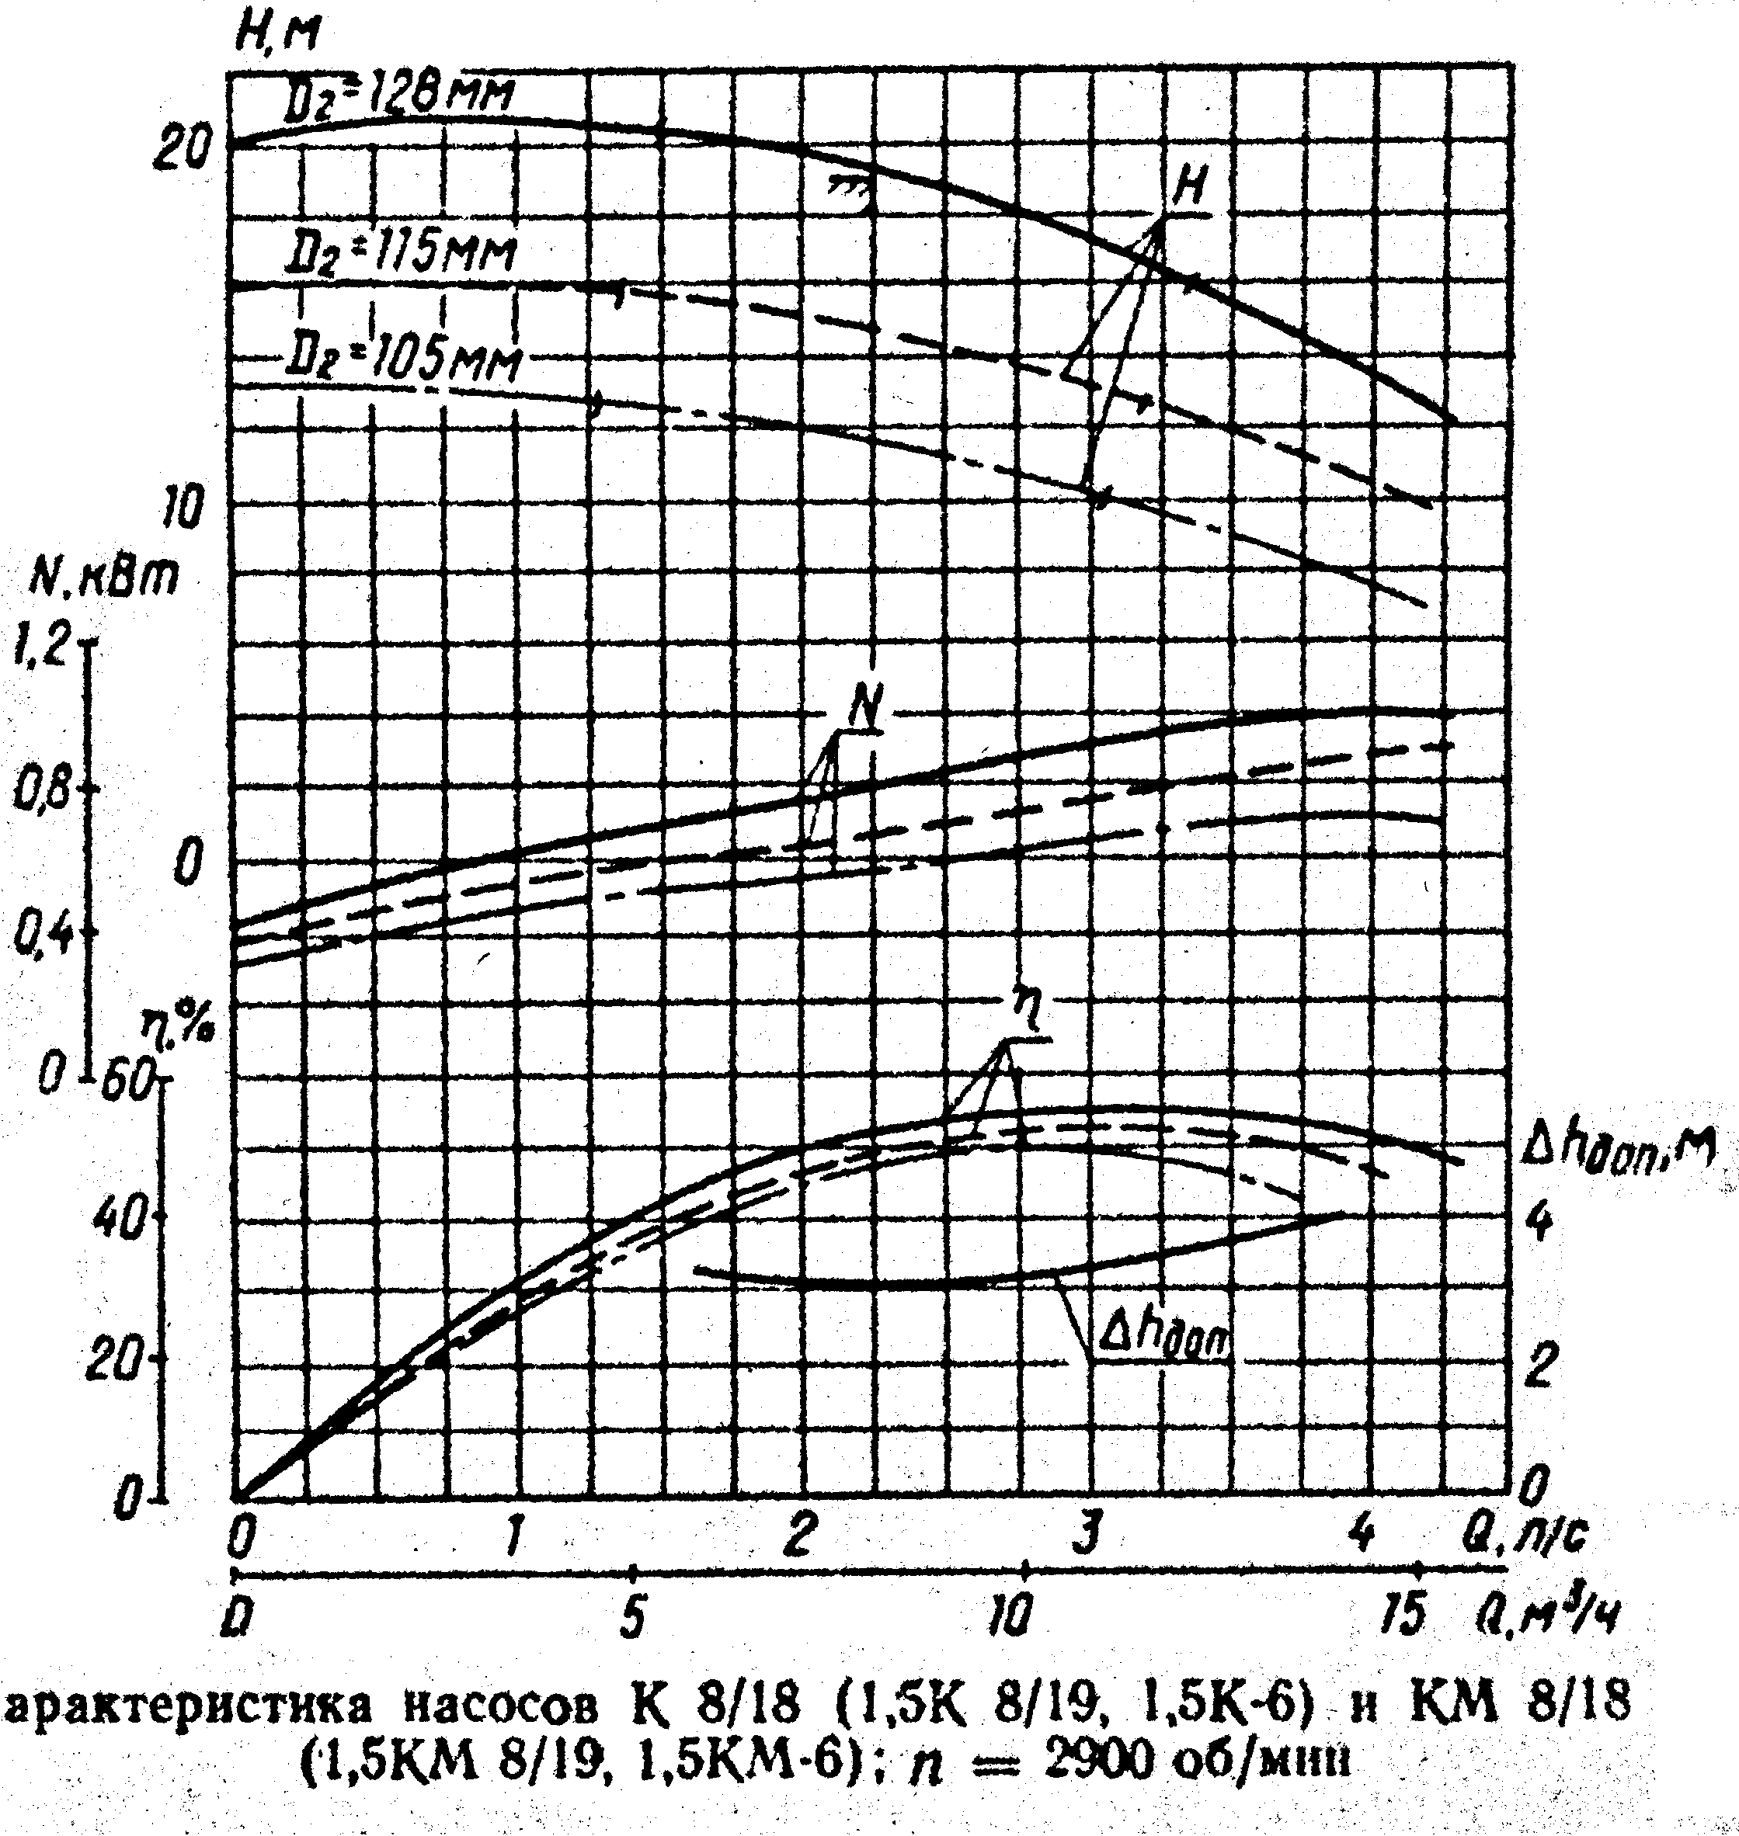
Рисунок 3. 1 – Характеристика насоса К 8/18, n=2900мин⁻¹
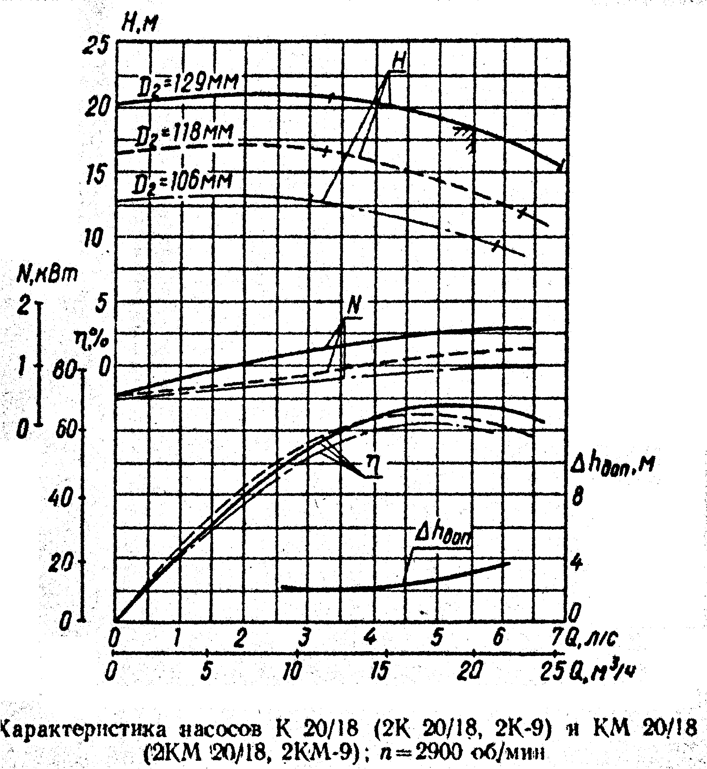
Рисунок 3. 2 – Характеристика насоса К 20/18, n=2900мин⁻¹
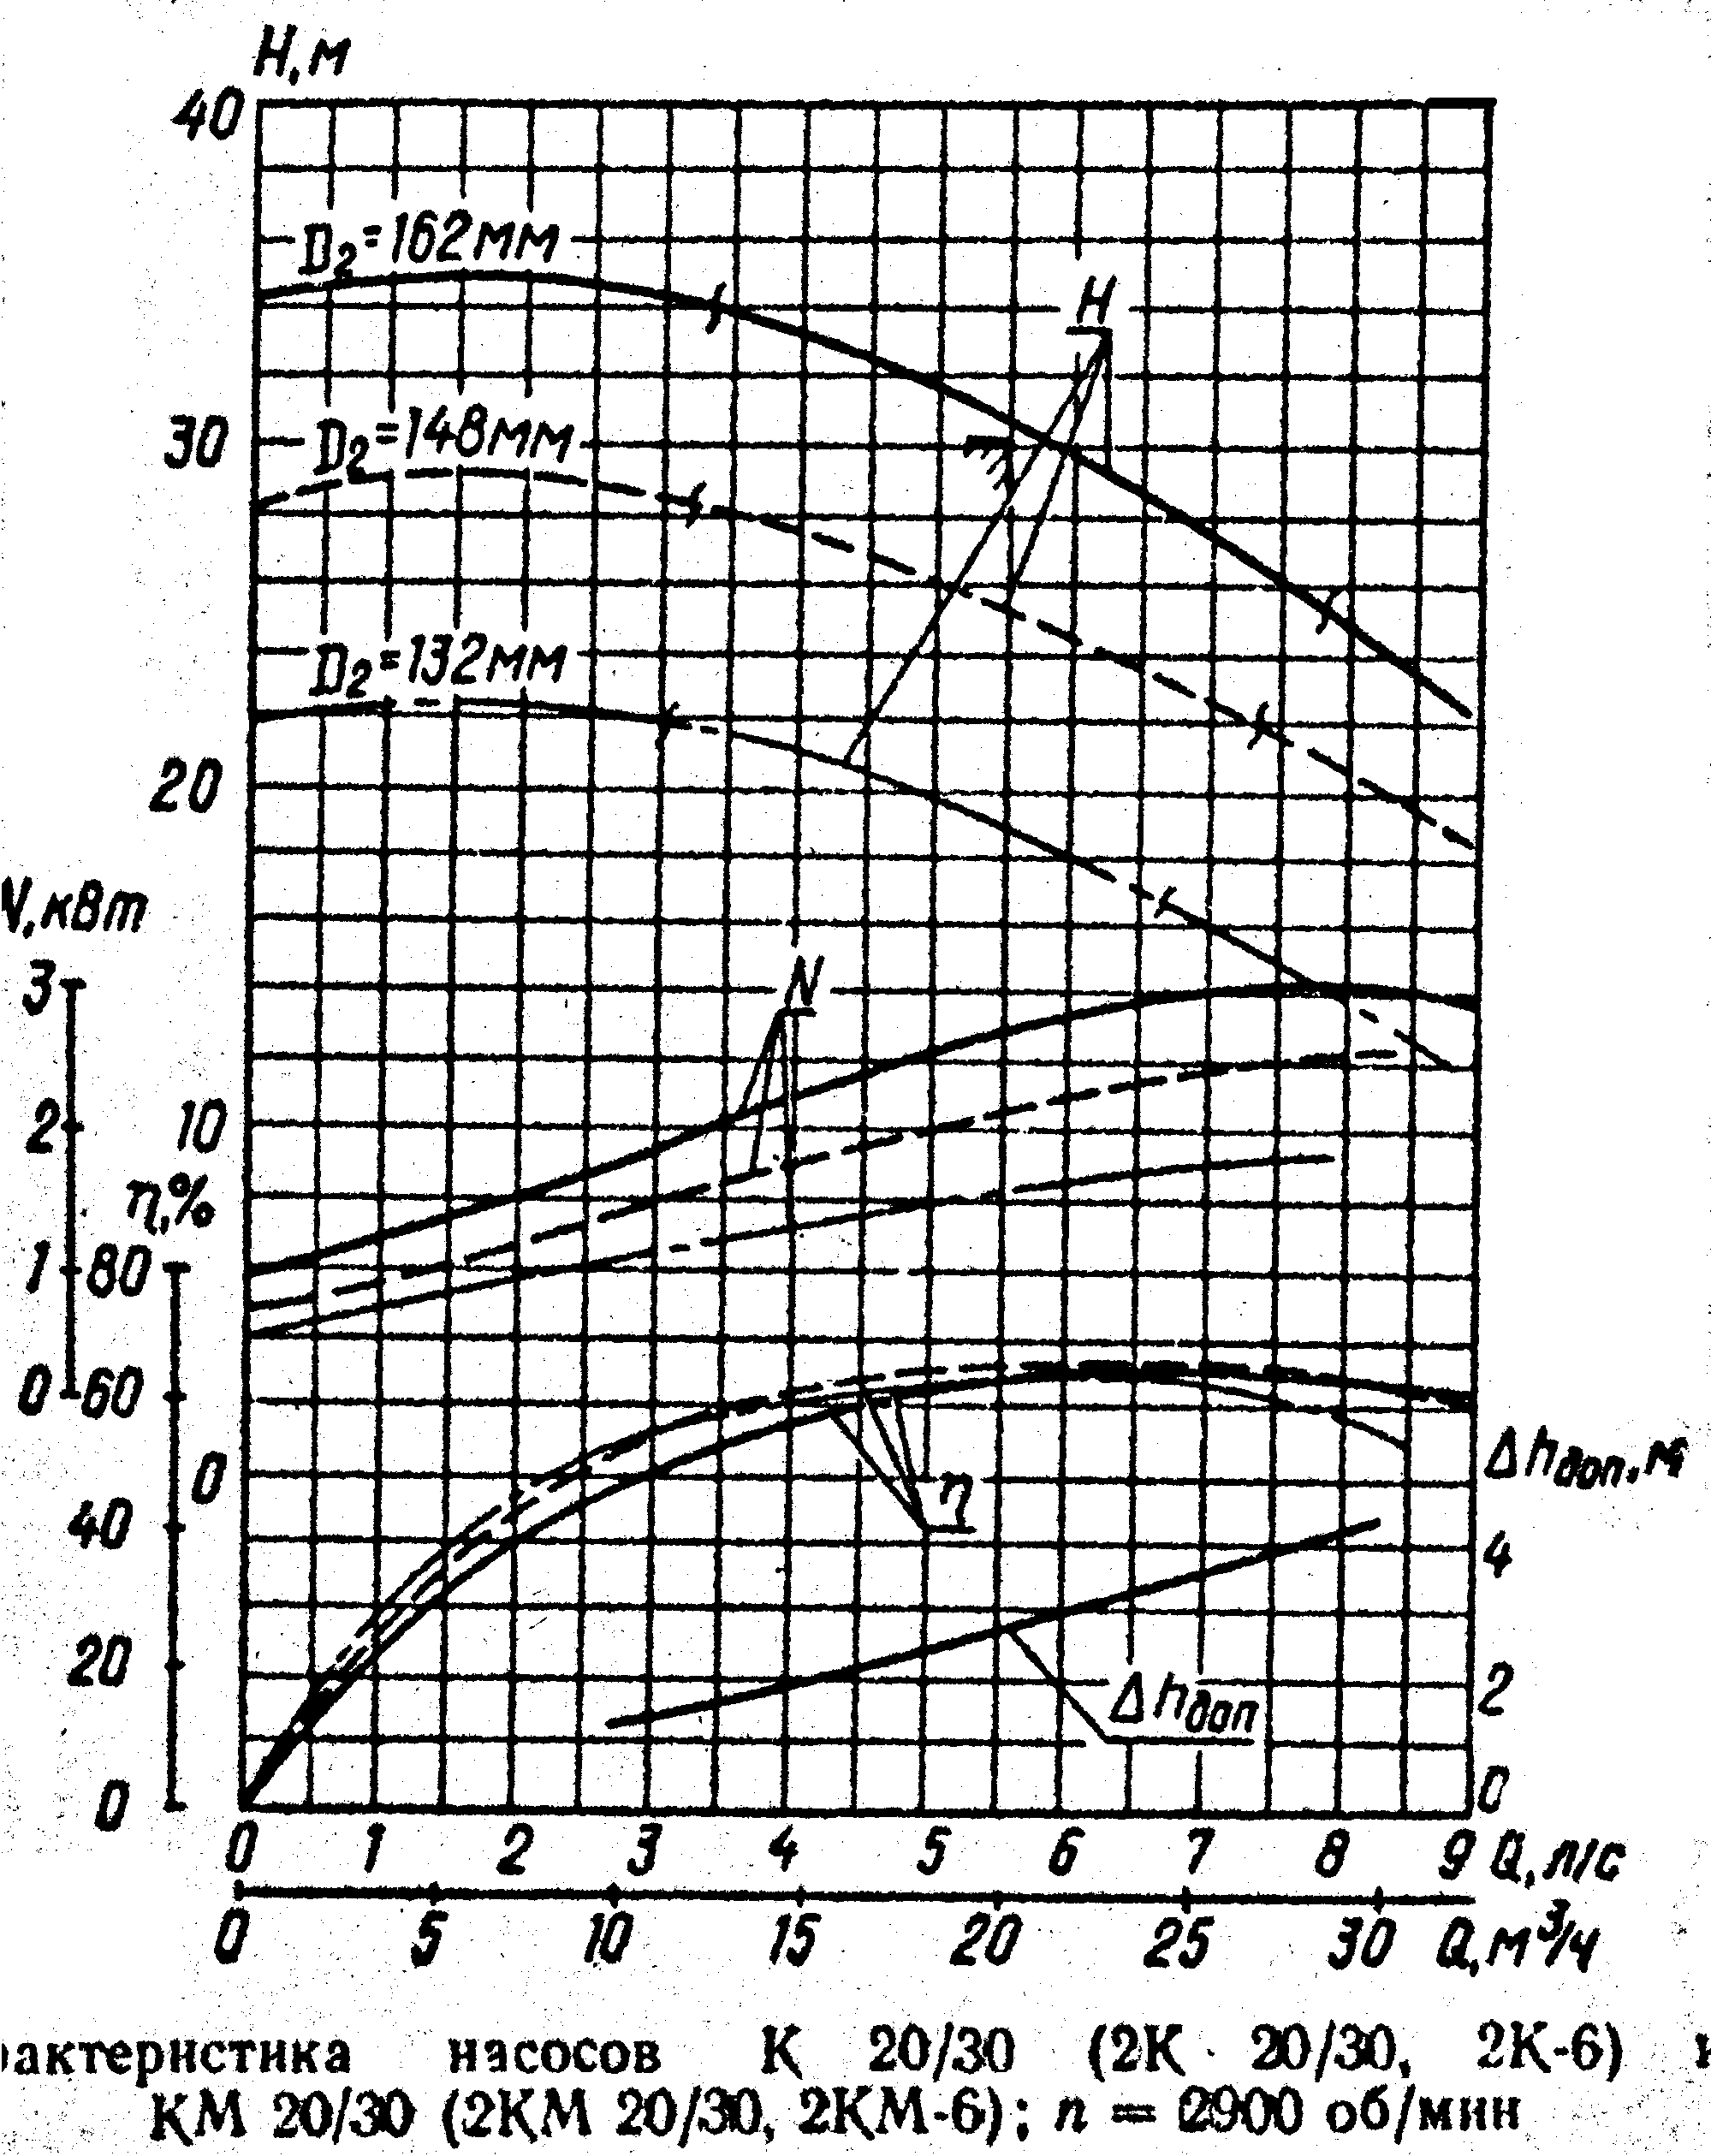
Рисунок 3. 3 – Характеристика насоса К 20/30, n=2900мин⁻¹
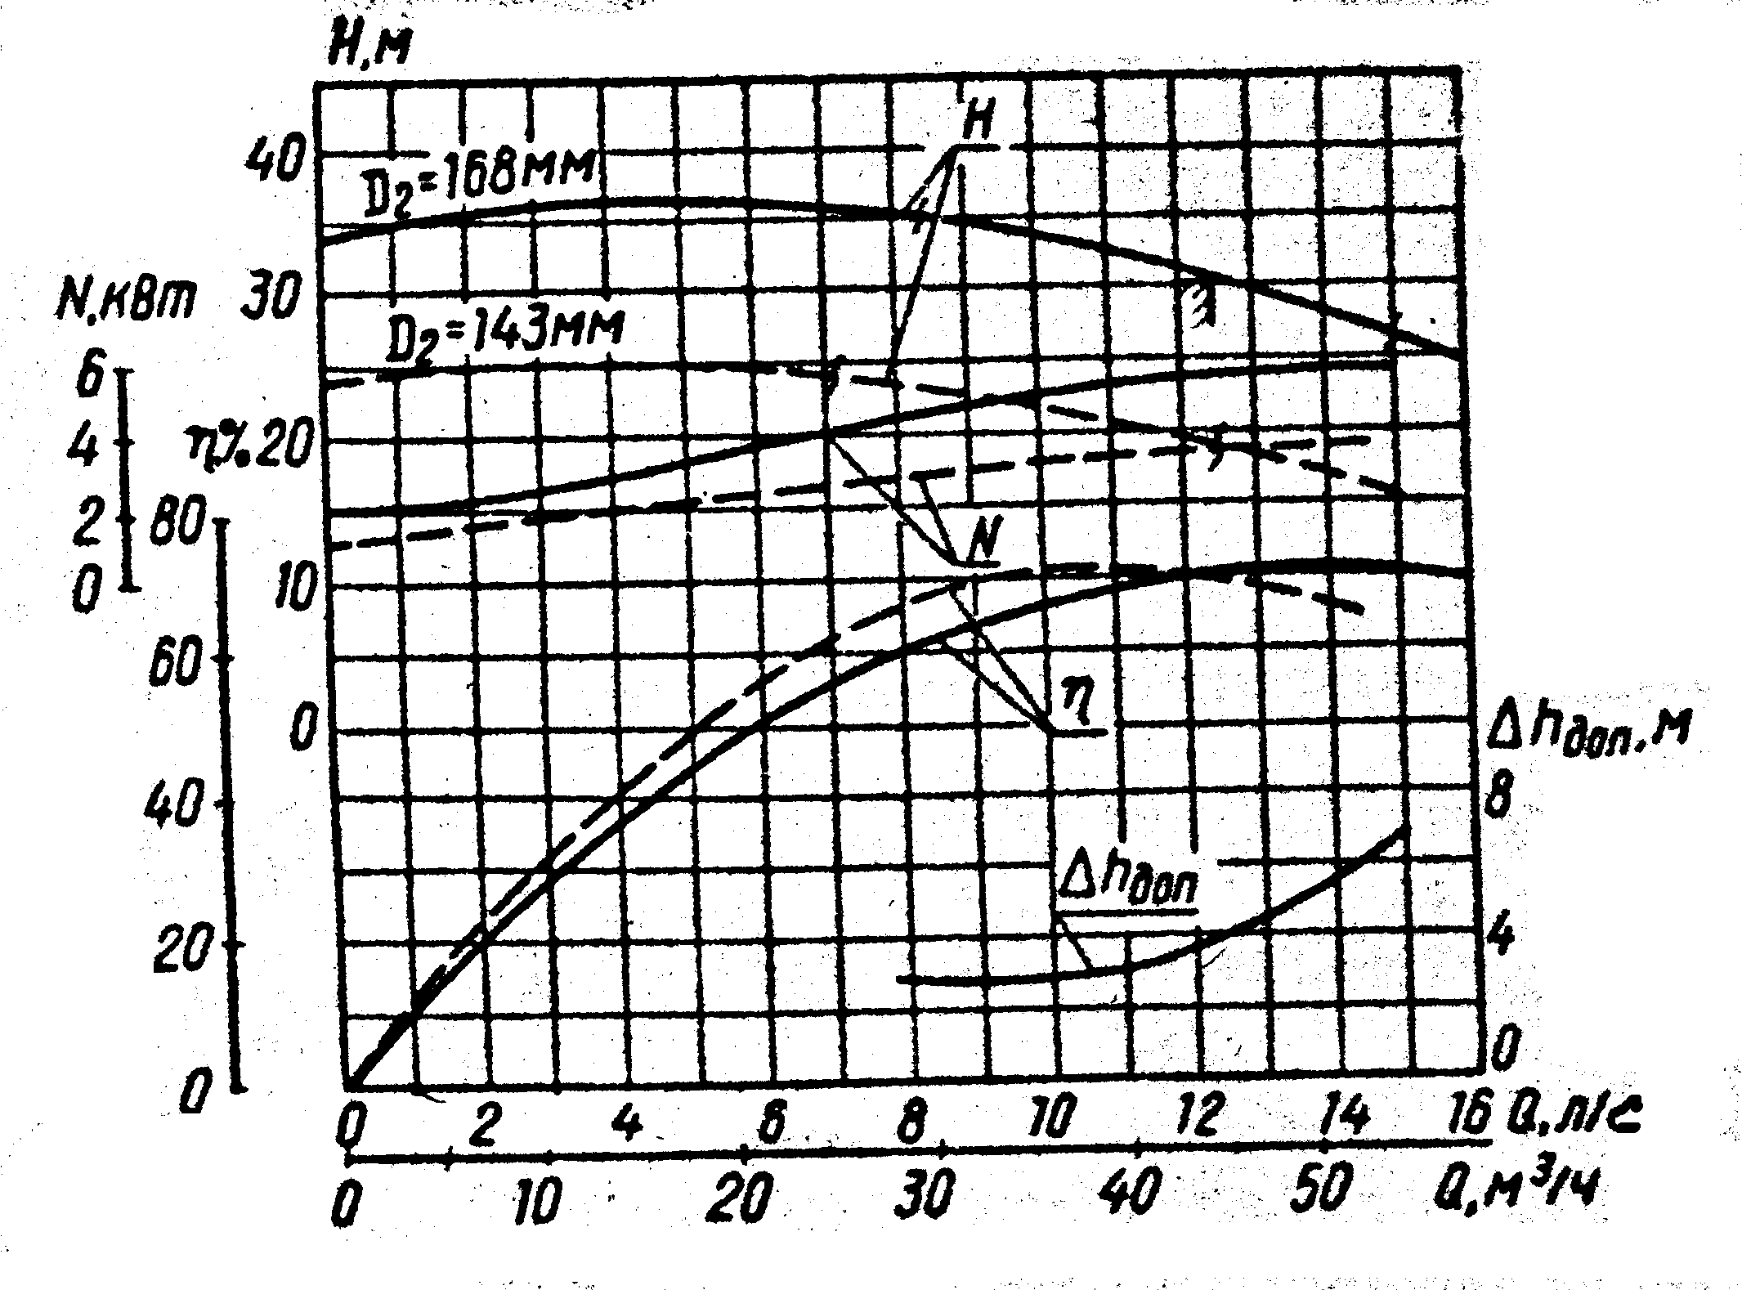
Рисунок 3. 4 – Характеристика насоса К 45/30, n=2900мин⁻¹

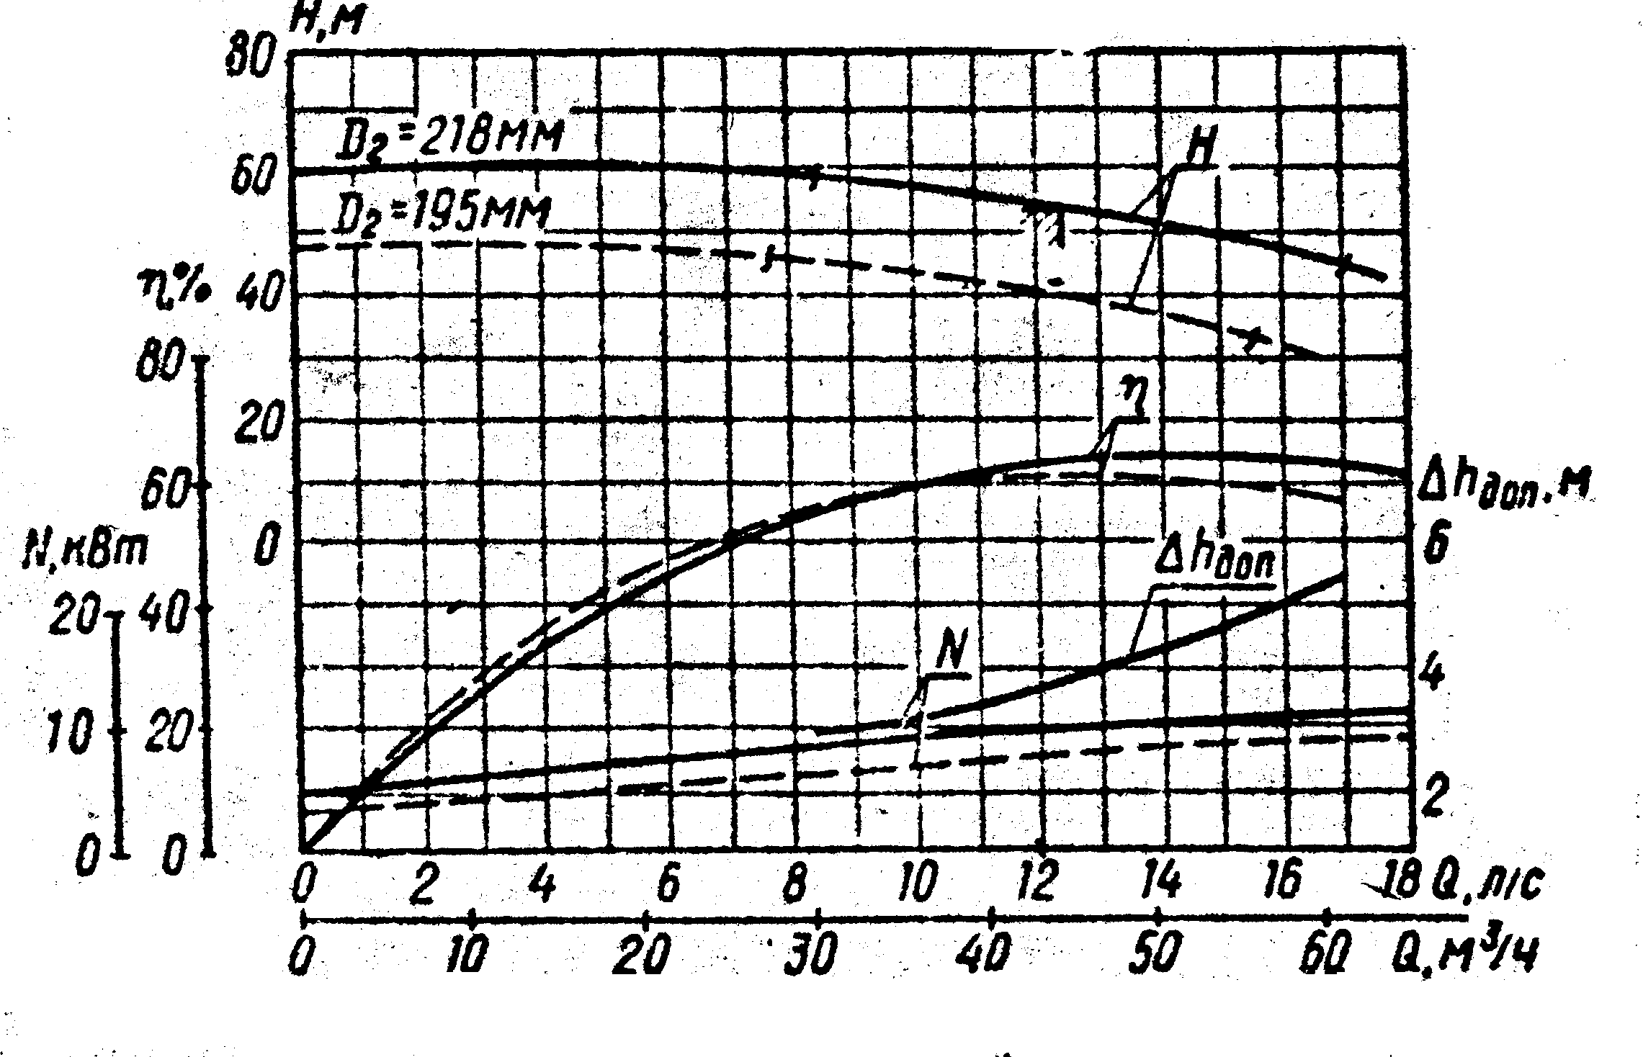
Рисунок 3. 5 – Характеристика насоса К 45/55, n=2900мин⁻¹
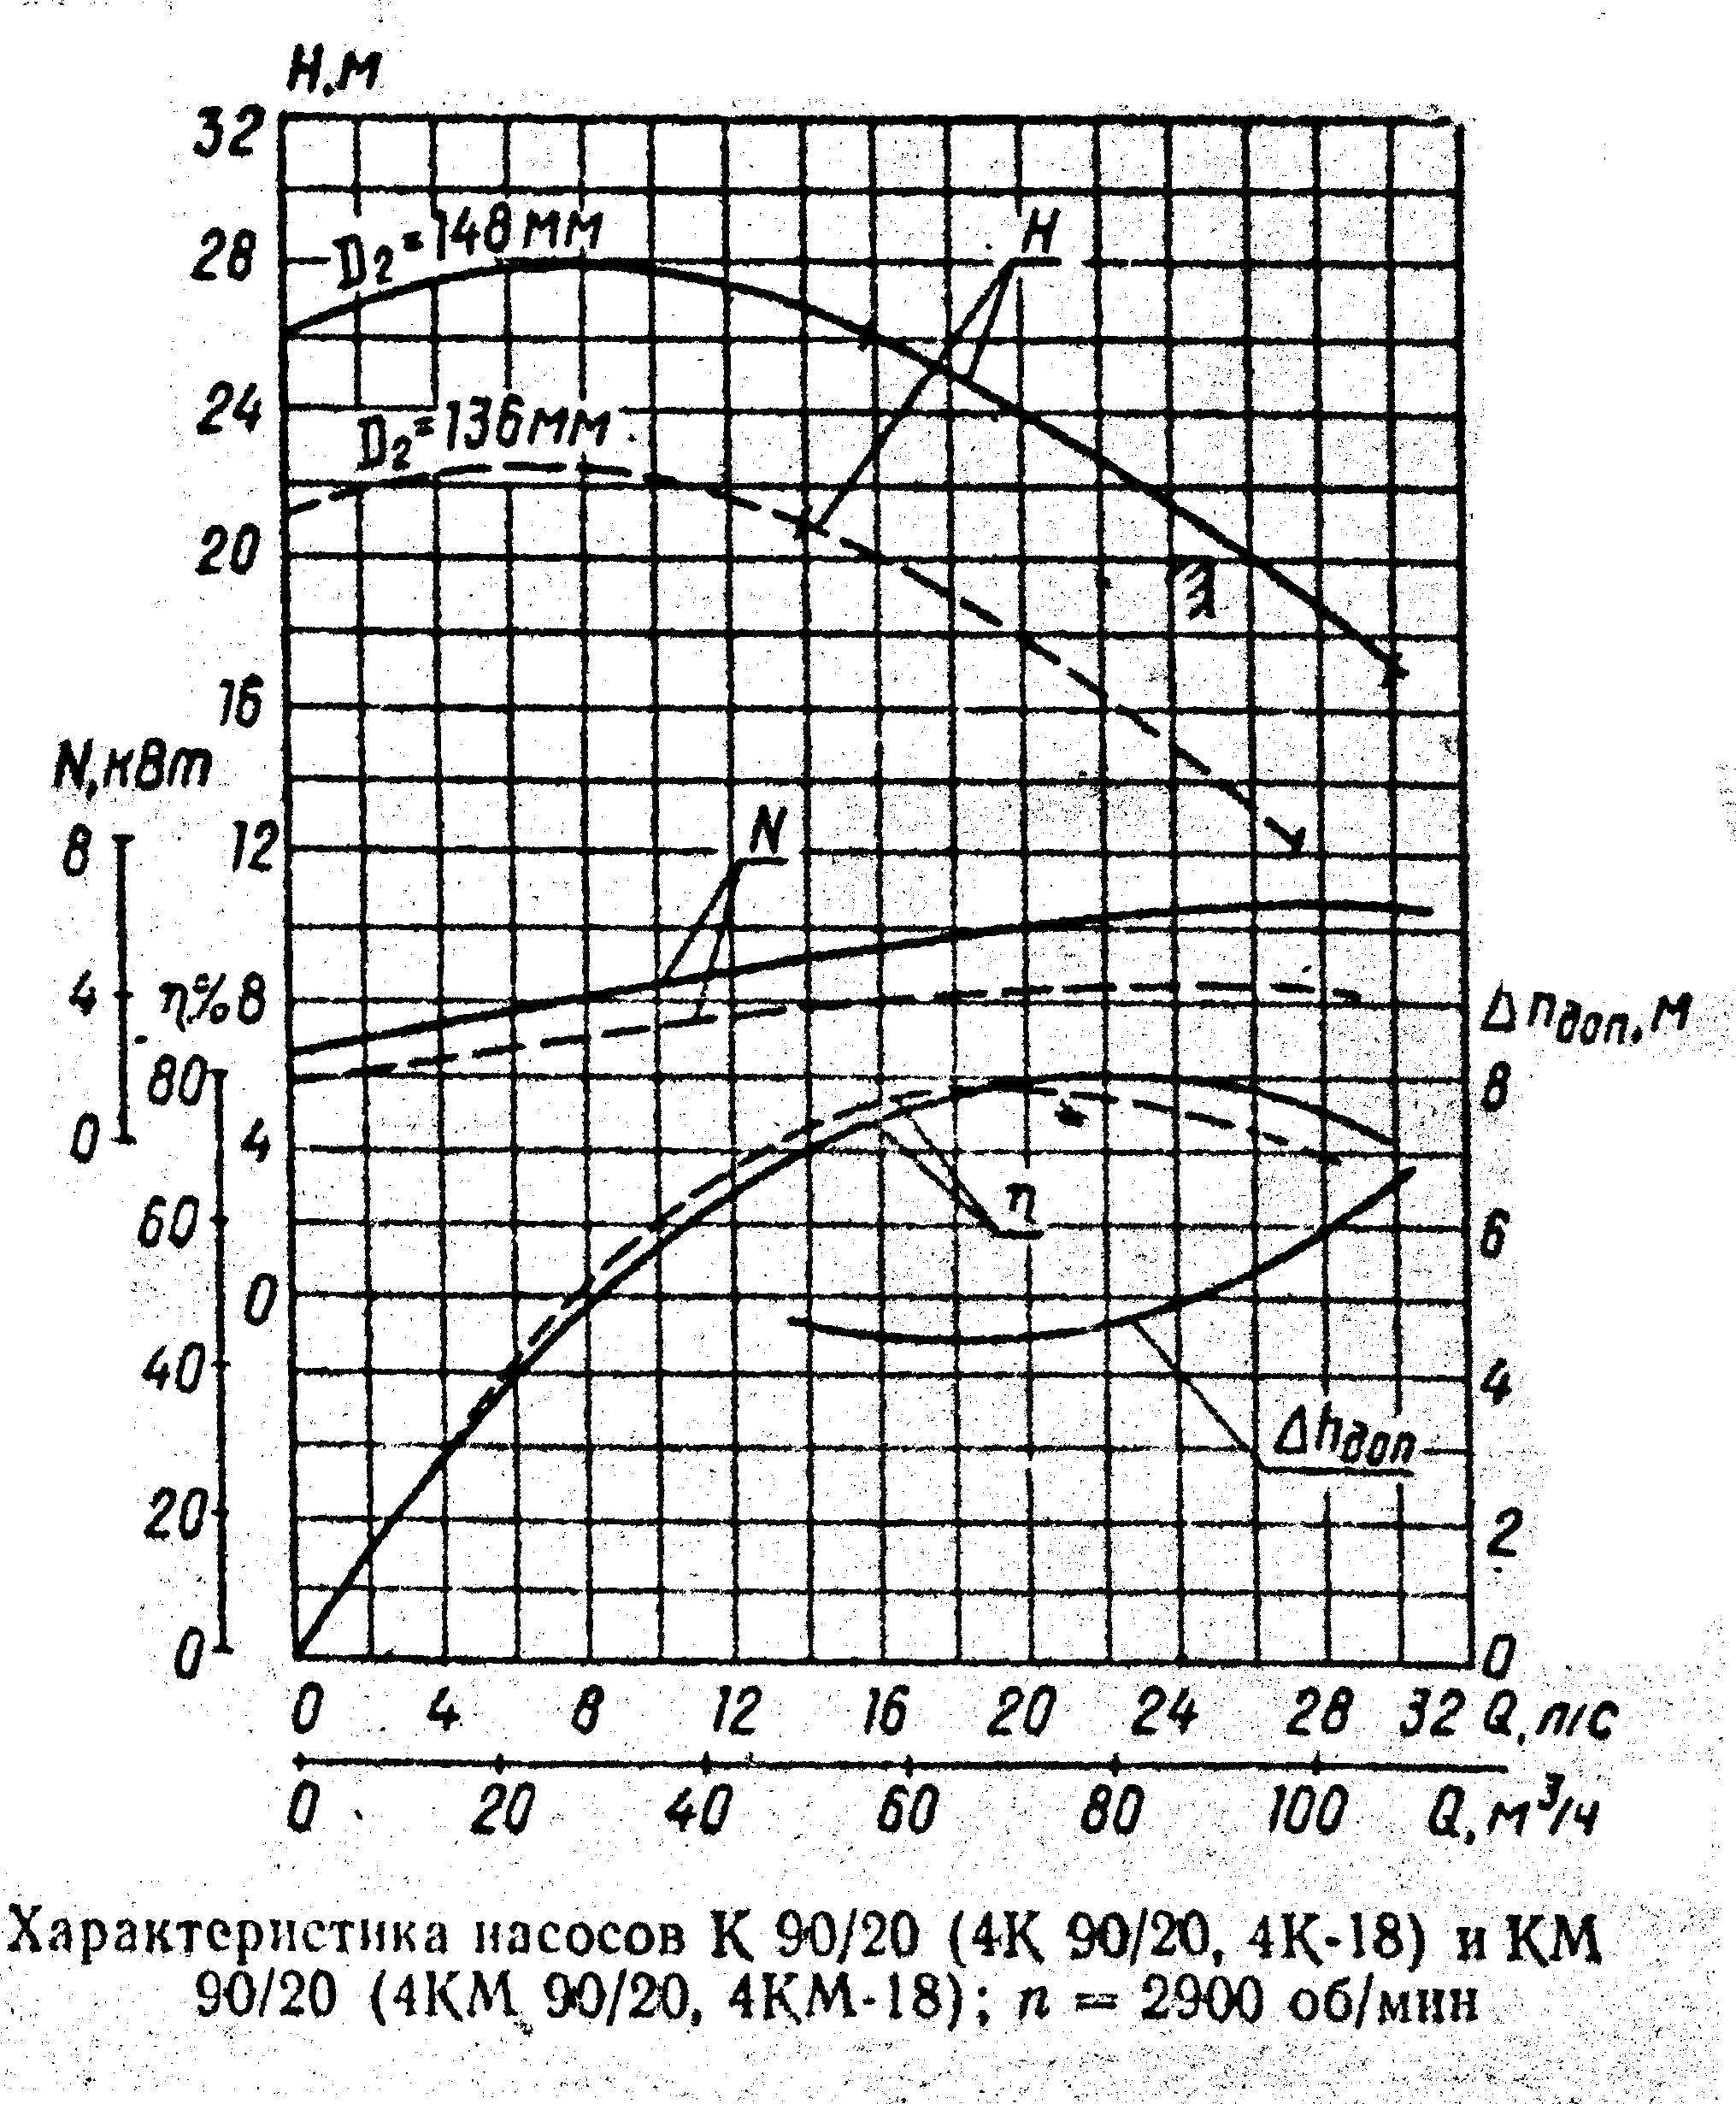
Рисунок 3. 6 – Характеристика насоса К 90/20, n=2900мин⁻¹
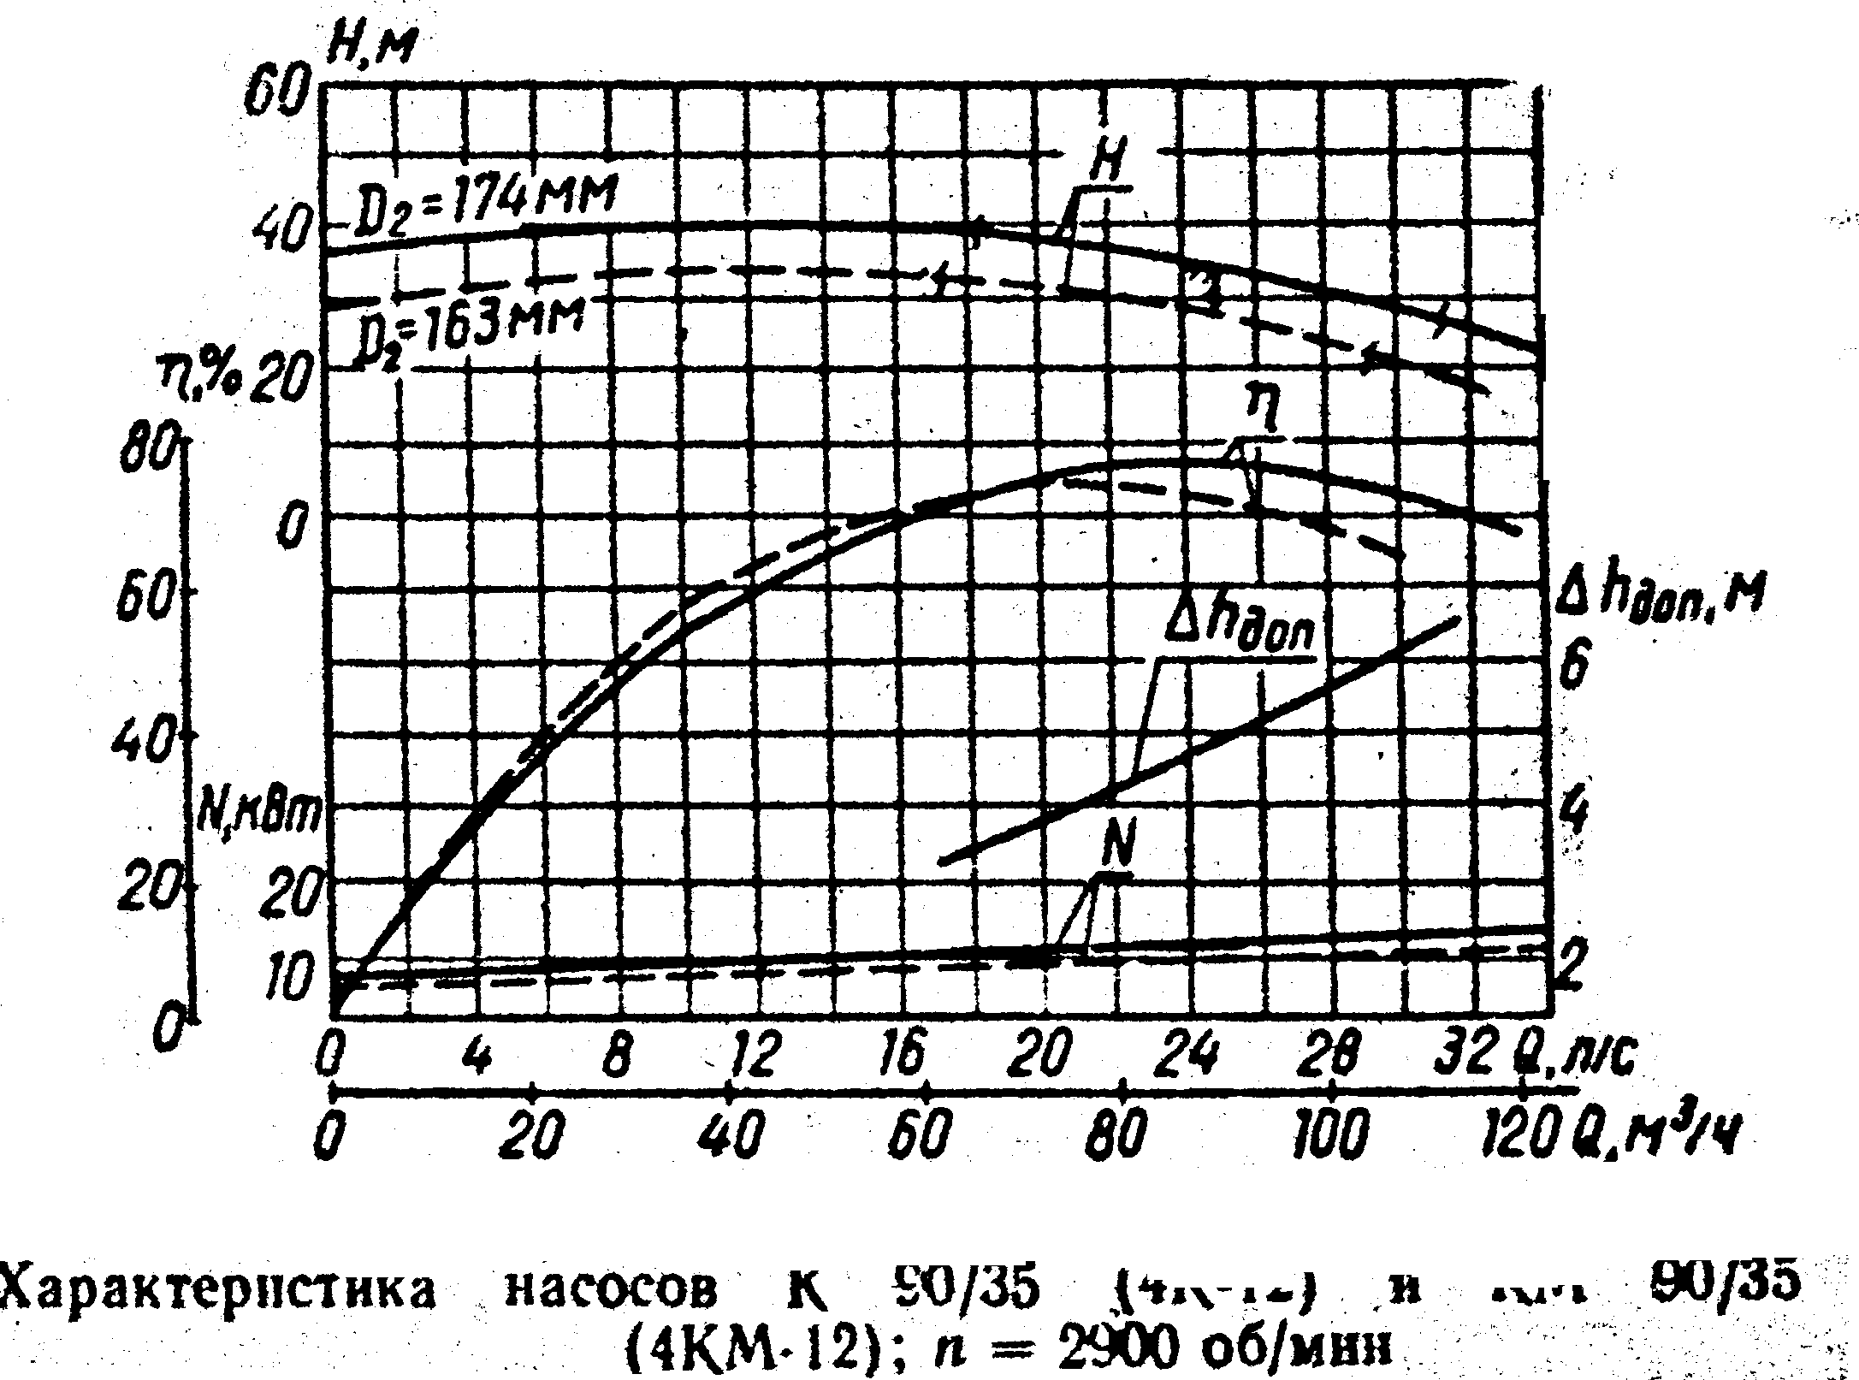
Рисунок 3. 7 – Характеристика насоса К 90/35, n=2900мин⁻¹
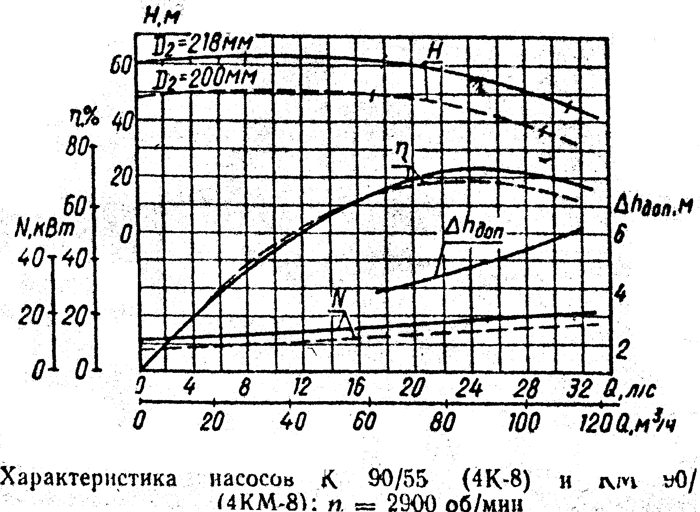
Рисунок 3. 8 – Характеристика насоса К 90/55, n=2900мин⁻¹
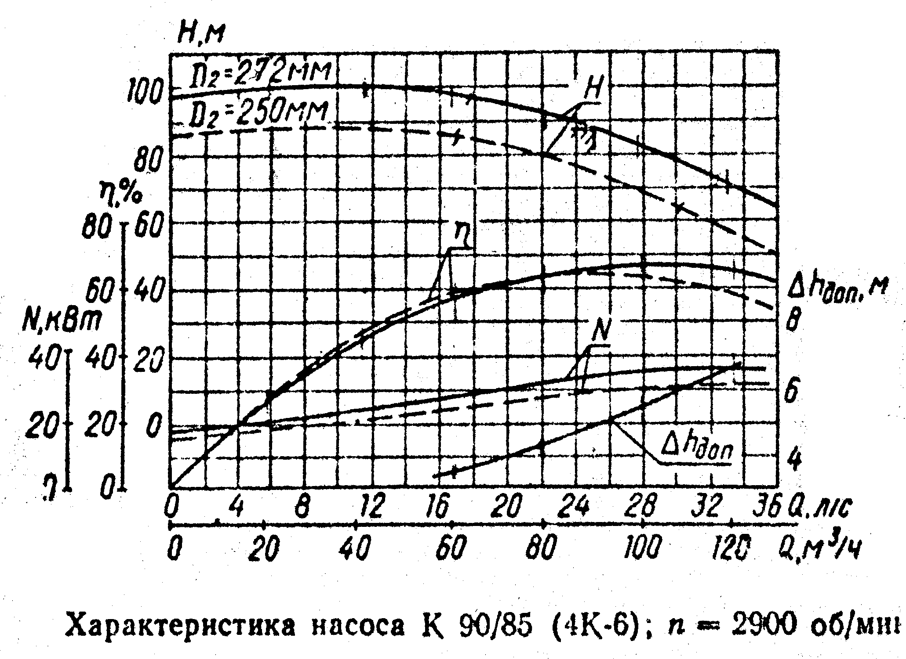
Рисунок 3. 9 – Характеристика насоса К 90/85, n=2900мин⁻¹
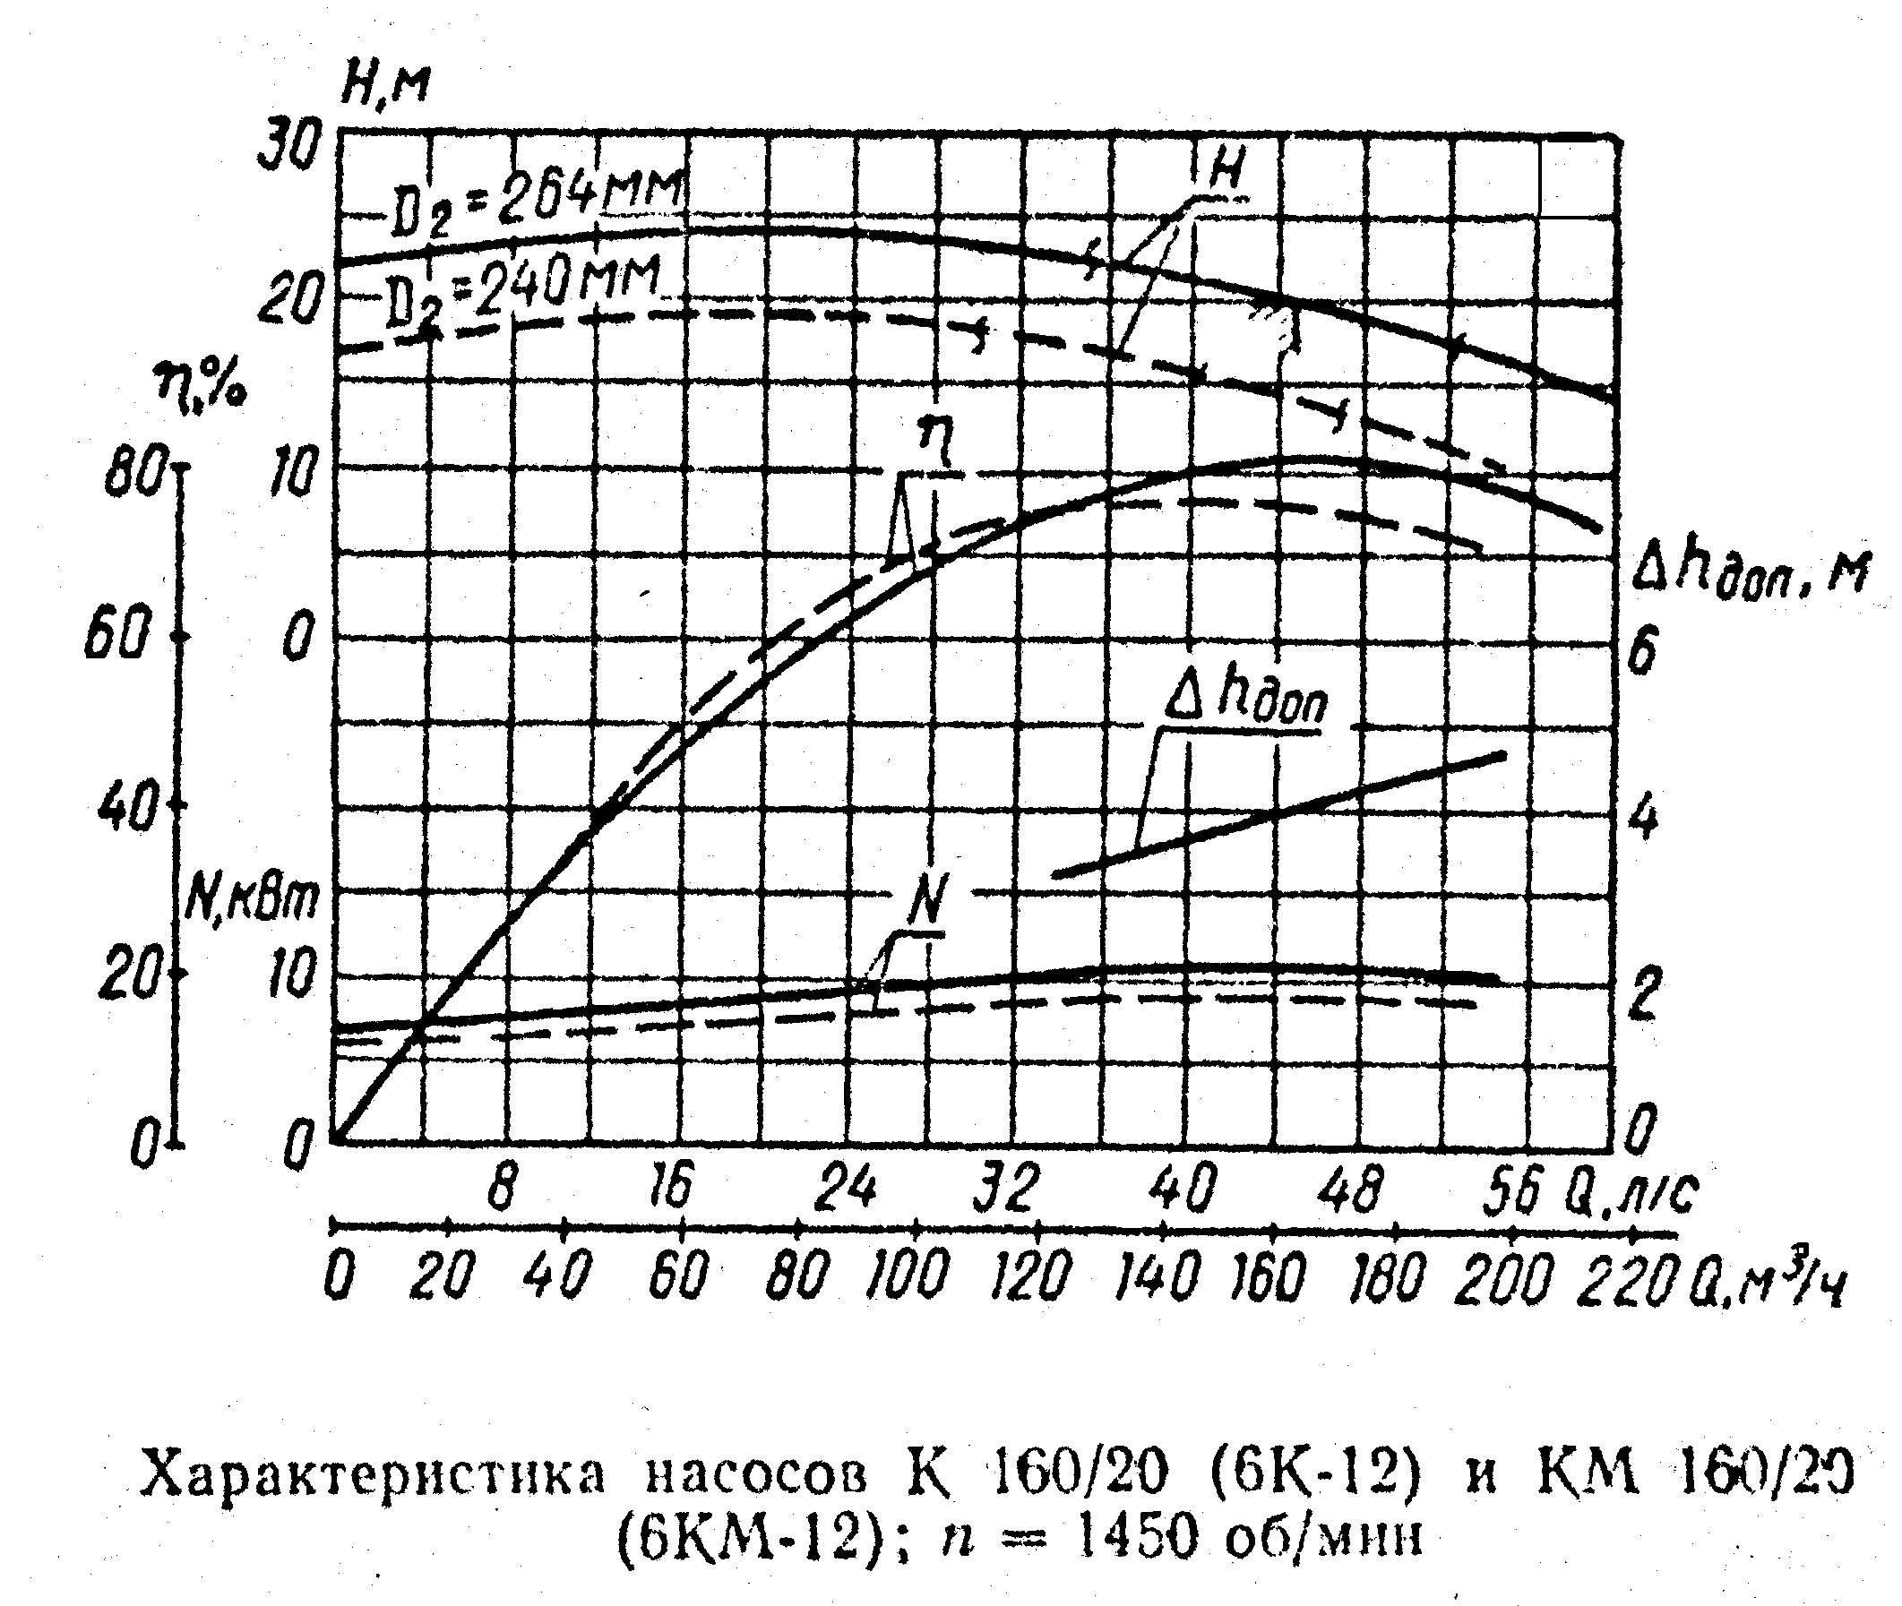
Рисунок 3. 10 – Характеристика насоса К 160/20, n=1450мин⁻¹
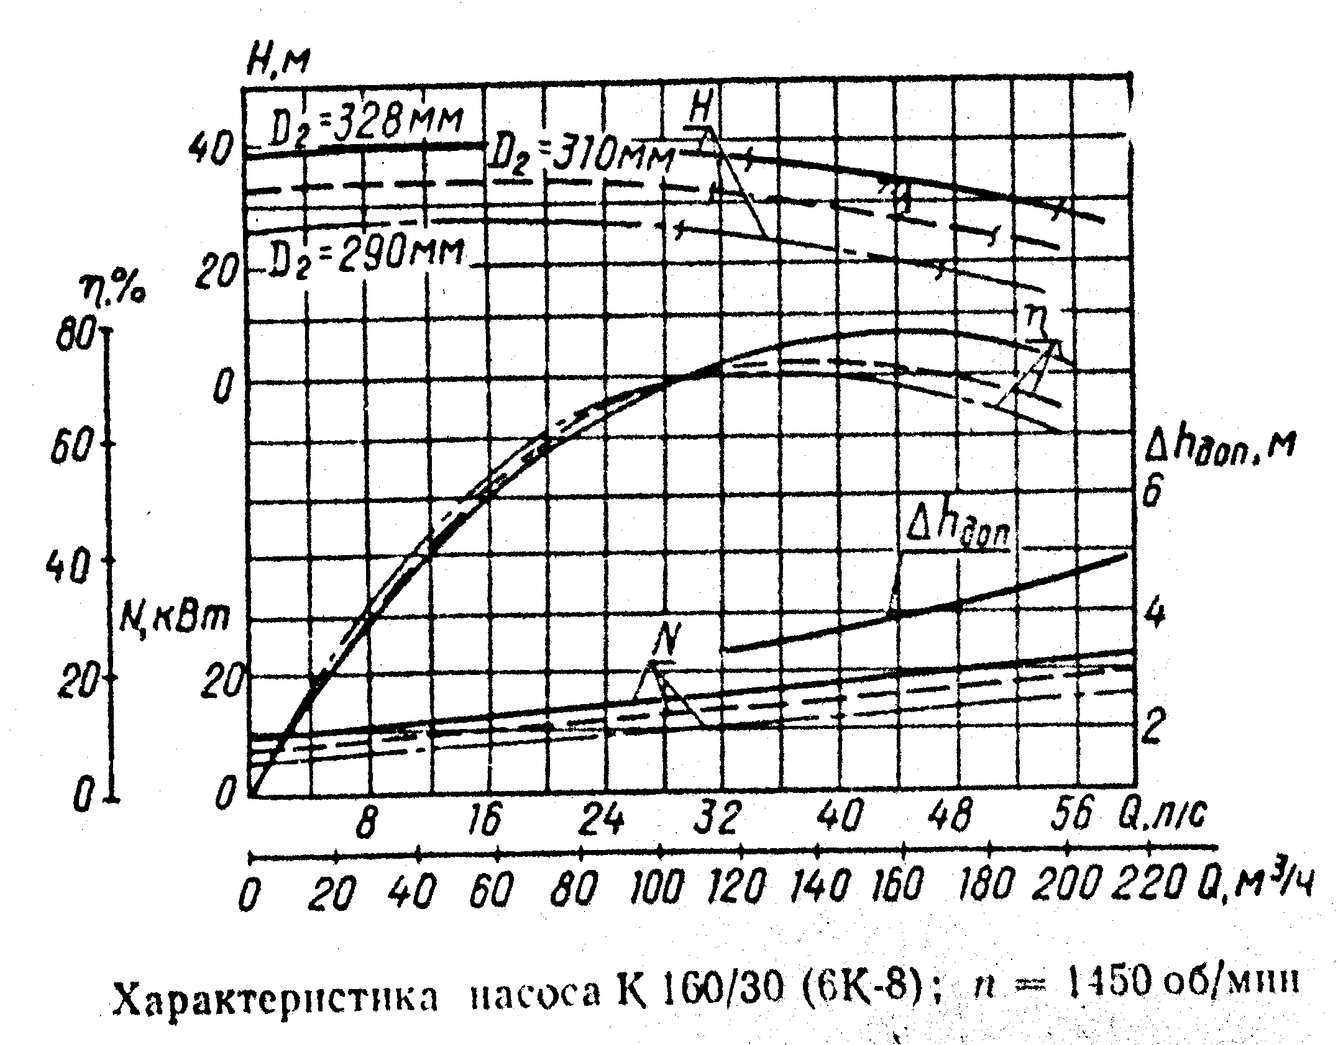
Рисунок 3. 11 – Характеристика насоса К 160/30, n=1450мин⁻¹
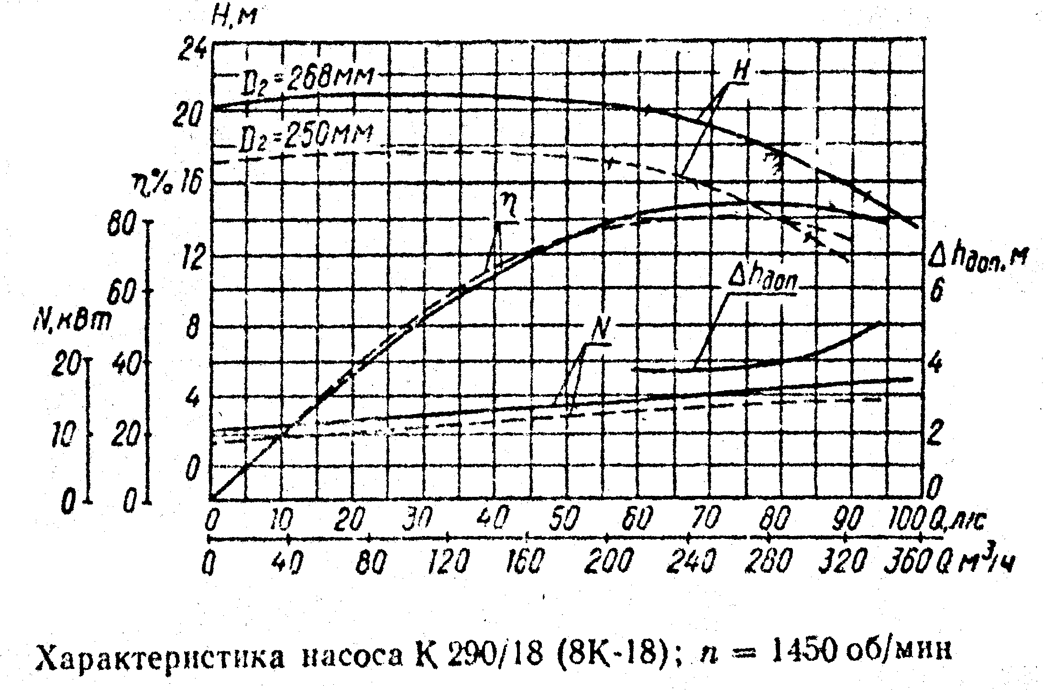
Рисунок 3. 12 – Характеристика насоса К 290/18, n=1450мин⁻¹
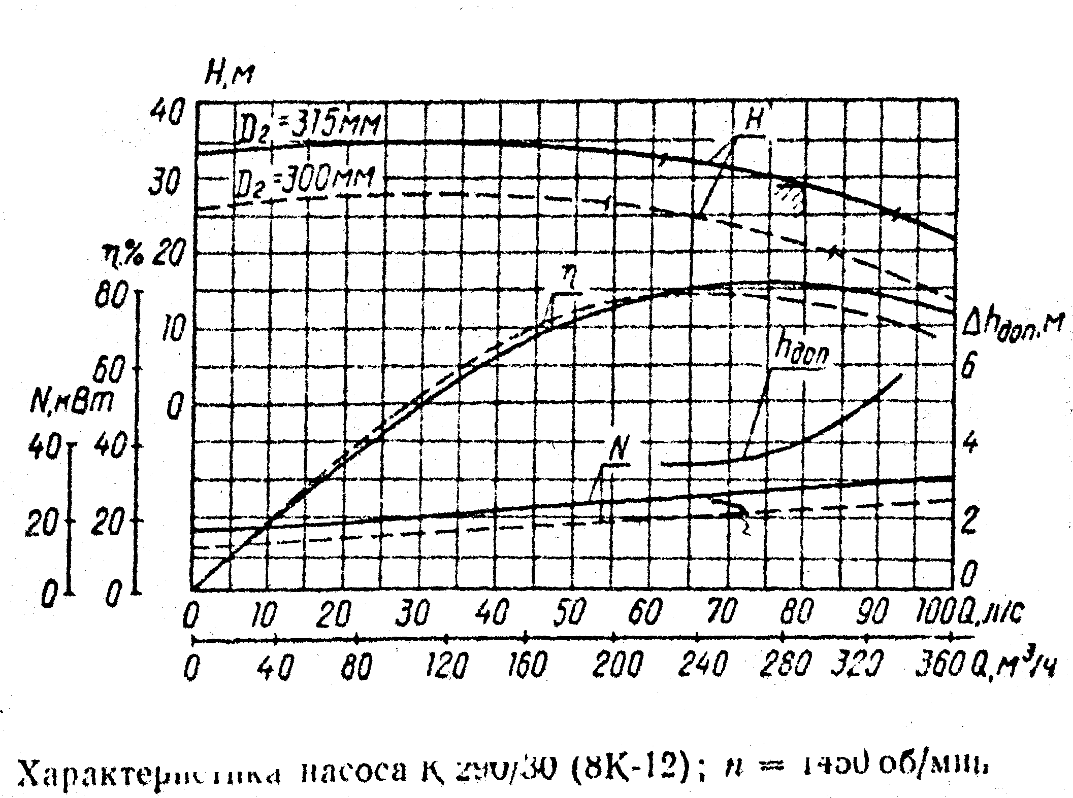
Рисунок 3. 13 – Характеристика насоса К 290/30, n=1450мин⁻¹
Таблица 3. 2 - Техническая характеристика насосов Д

Марка насоса | Диаметр рабочего колеса, мм | Подача, м³/ч | Напор, м | Частота вращения, об/мин | Мощность насоса, кВт | КПД насоса, % | Допустимый кавитационный запас, м
Д 200-95 | 280 | 100 | 23 | 1450 | 10 | 70 | 3,5
Д 200-95 | 255 | 100 | 19,8 | 1450 | 10 | 70 | 3,5
Д 200-95 | 280 | 200 | 95 | 2950 | 85 | 70 | 6,5
Д 200-95 | 255 | 200 | 77
Д 200-95 | 240 | 200 | 64
Д 200-36 | 350 | 200 | 36 | 1450 | 35 | 72 | 5,5
Д 200-36 | 320 | 200 | 28
Д 200-36 | 300 | 200 | 230
Д 320-70 | 242 | 320 | 70 | 2950 | 90 | 78 | 6
Д 320-70 | 220 | 320 | 53
Д 320-70 | 205 | 300 | 44
Д 320-50 | 405 | 320 | 50 | 1450 | 76 | 76 | 4,5
Д 320-50 | 365 | 320 | 37
Д 320-50 | 340 | 320 | 29
Д 500-65 | 465 | 500 | 65 | 1450 | 135 | 76 | 4,5
Д 500-65 | 432 | 500 | 53
Д 500-65 | 390 | 500 | 40
Д 630-90 | 525 | 630 | 90 | 1450 | 265 | 75 | 6,5
Д 630-90 | 490 | 630 | 76
Д 630-90 | 450 | 630 | 63
Д 630-90 | 525 | 500 | 36 | 960 | 94 | 75 | 5
Д 630-90 | 490 | 490 | 28
Д 630-90 | 450 | 440 | 23
Д 800-57 | 432 | 800 | 57 | 1450 | 177 | 82 | 4
Д 800-57 | 405 | 800 | 47
Д 800-57 | 360 | 800 | 33
Д 1250-65 | 480 | 1250 | 65 | 1450 | 314 | 86 | 6
Д 1250-65 | 430 | 1250 | 50
Д 1250-65 | 390 | 1250 | 38

Окончание табл. 3.2
Марка насоса | Диаметр рабочего колеса, мм |  | Подача, м³/ч | Напор, м | Частота вращения, об/мин | Мощность насоса, кВт | КПД насоса, % | Допустимый кавитационный запас, м
 | 460  430  390 | 800 |  | 28  22,5  17,5 | 960 | 95 | 86 | 4,5
Д 1250-125 | 625  570  535 | 1250 |  | 125  98  83 | 1450 | 620 | 76 | 5

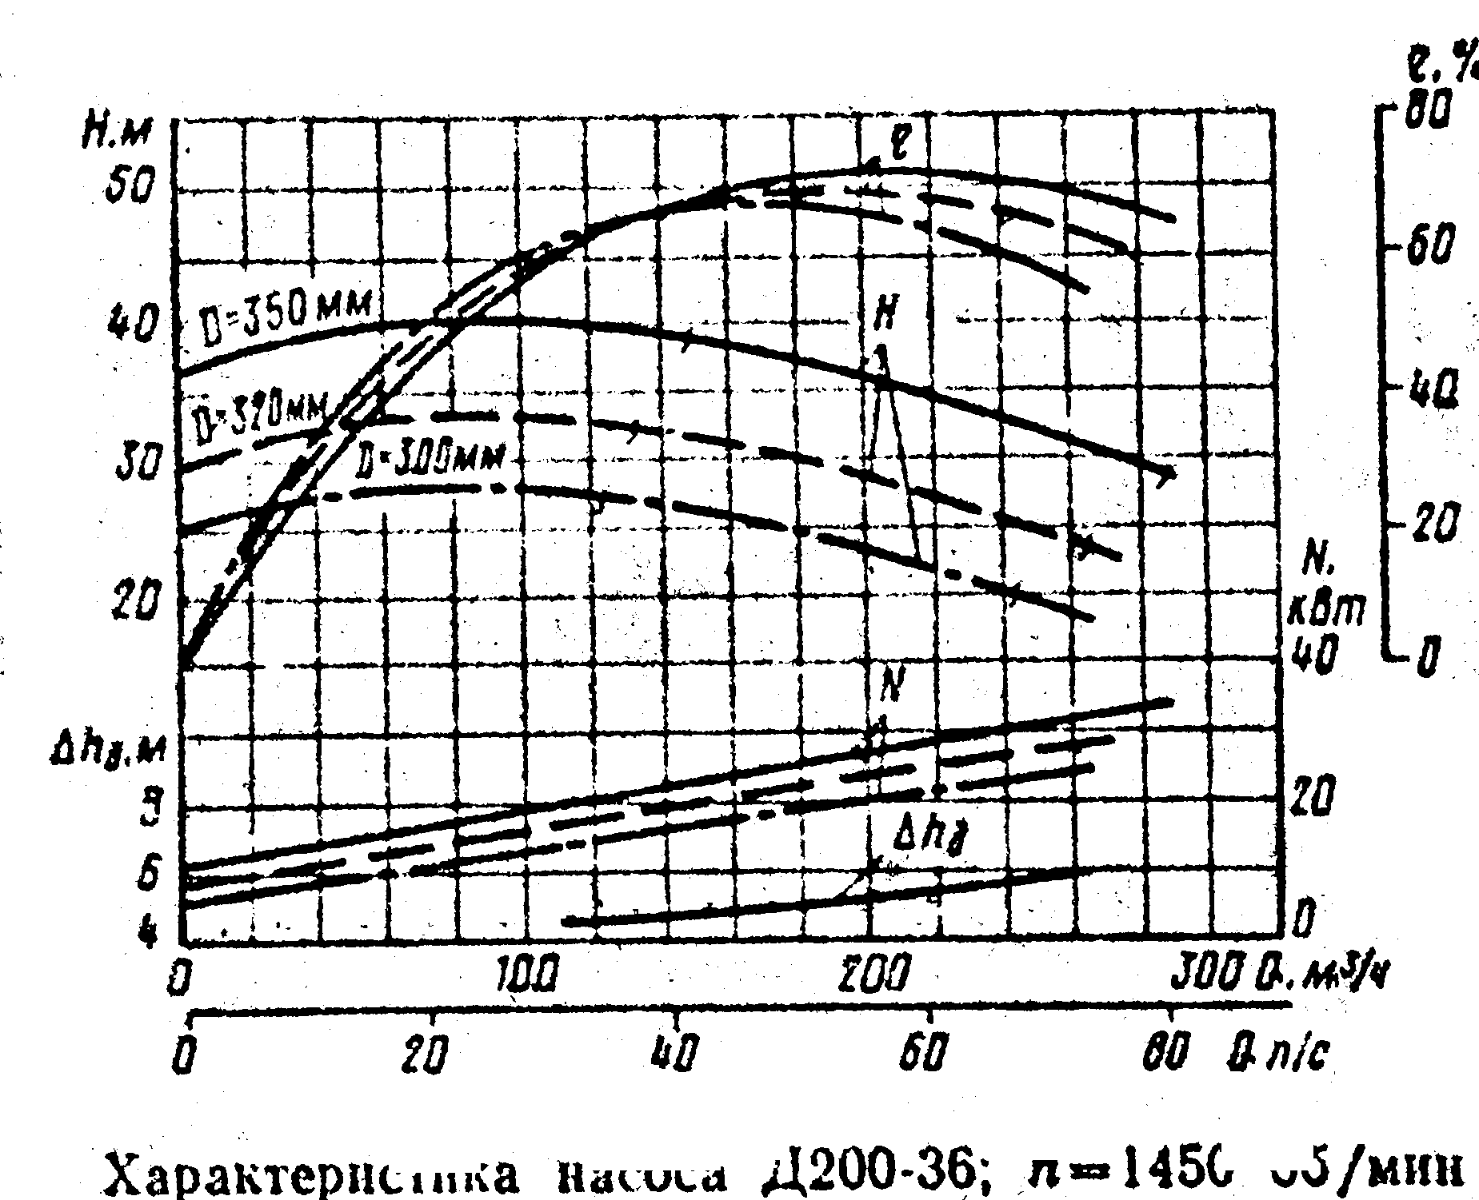
Рисунок 3. 14 – Характеристика насоса Д 200-36, n=1450мин⁻¹
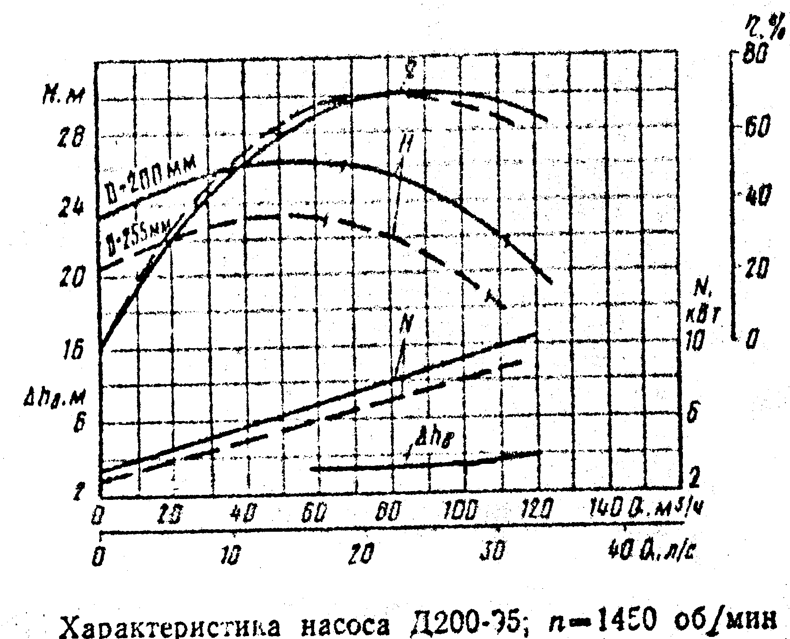
Рисунок 3. 15 – Характеристика насоса Д 200-95, n=1450мин⁻¹
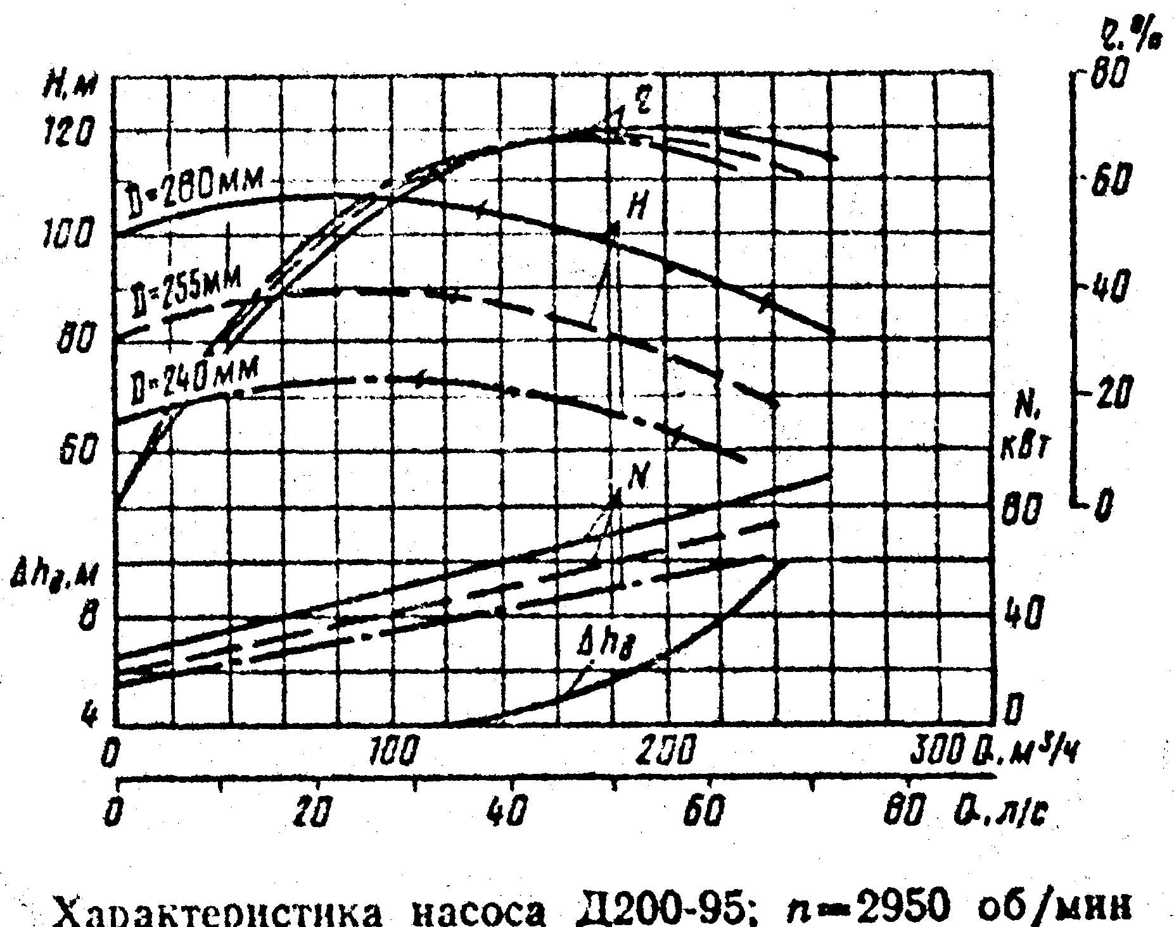
Рисунок 3. 16 – Характеристика насоса Д 200-95, n=2950мин⁻¹
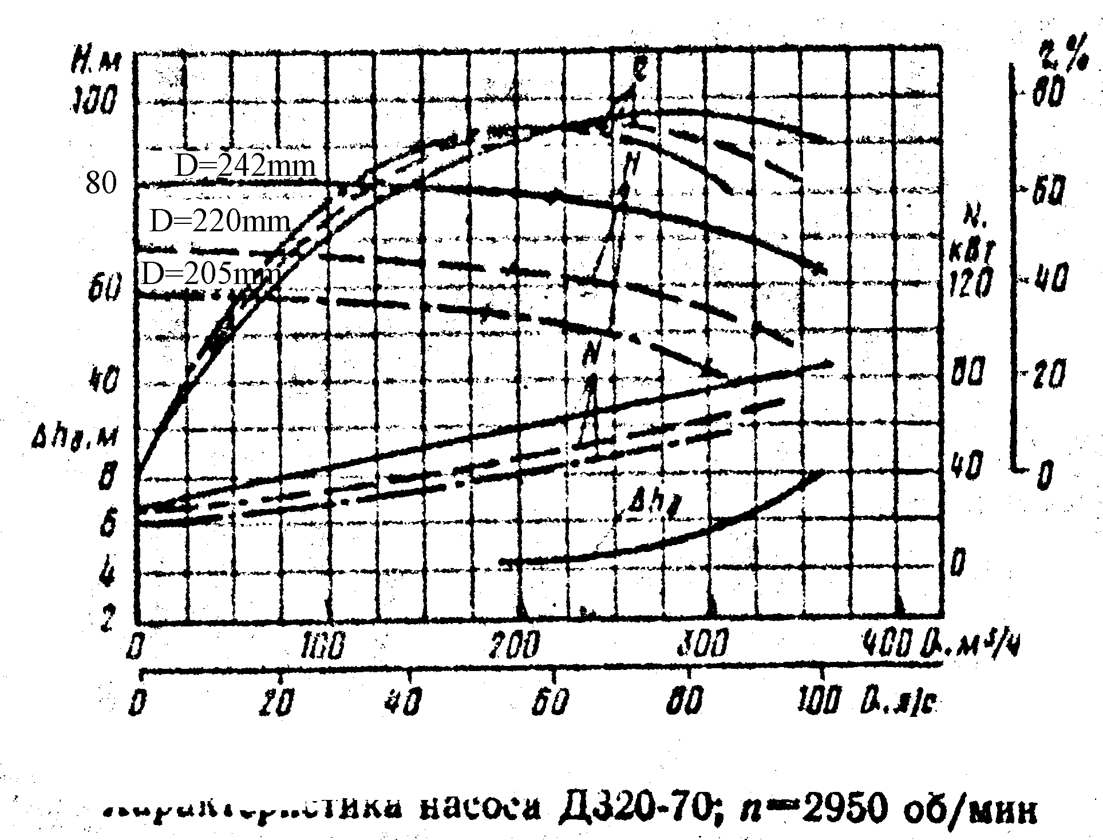
Рисунок 3. 17 – Характеристика насоса Д 320-70, n=2950мин⁻¹
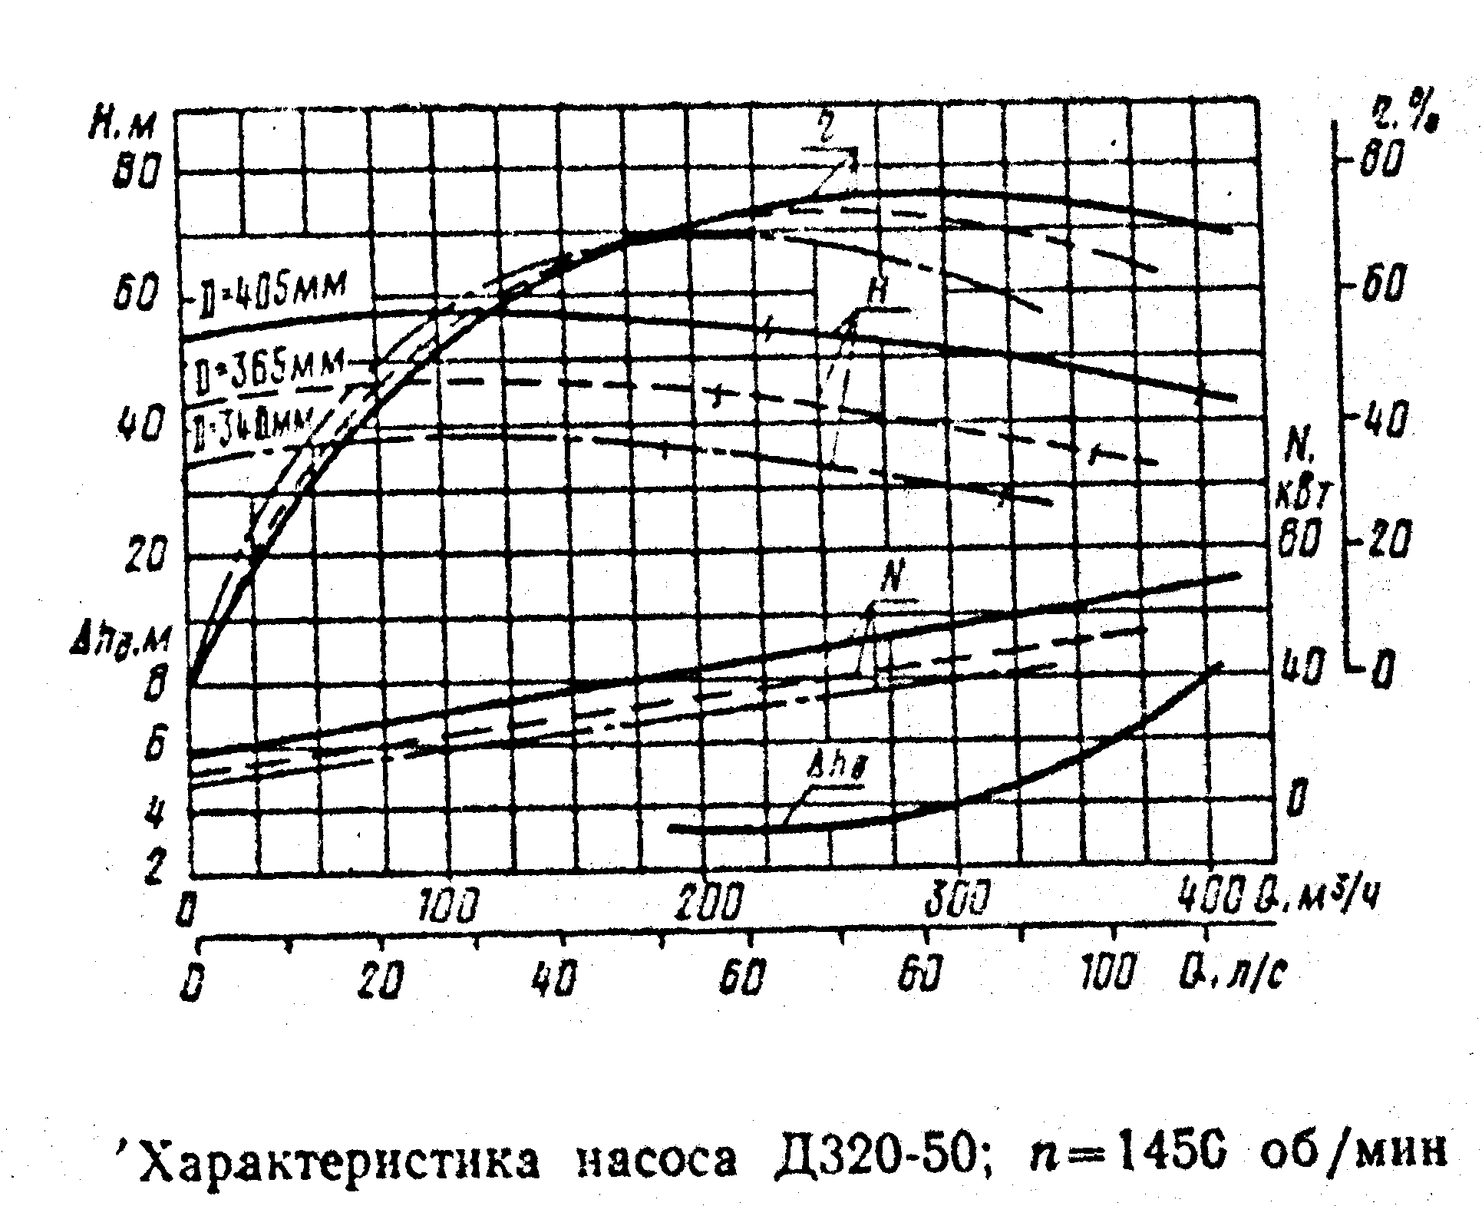
Рисунок 3. 18 – Характеристика насоса Д 320-50, n=1450мин⁻¹
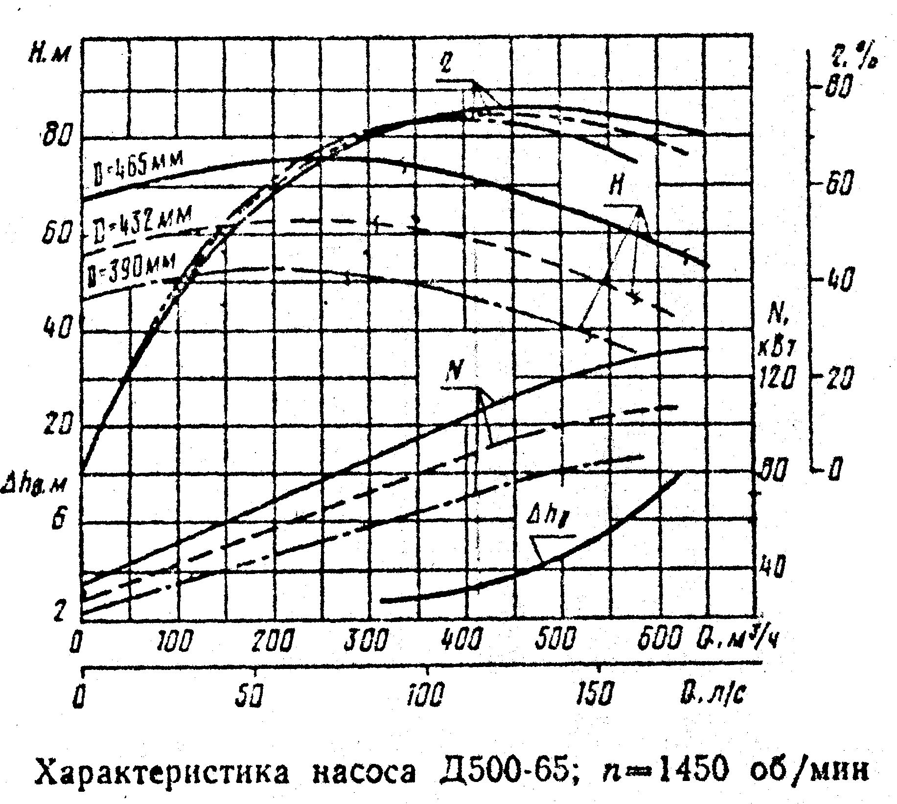
Рисунок 3. 19 – Характеристика насоса Д 500-65, n=1450мин⁻¹
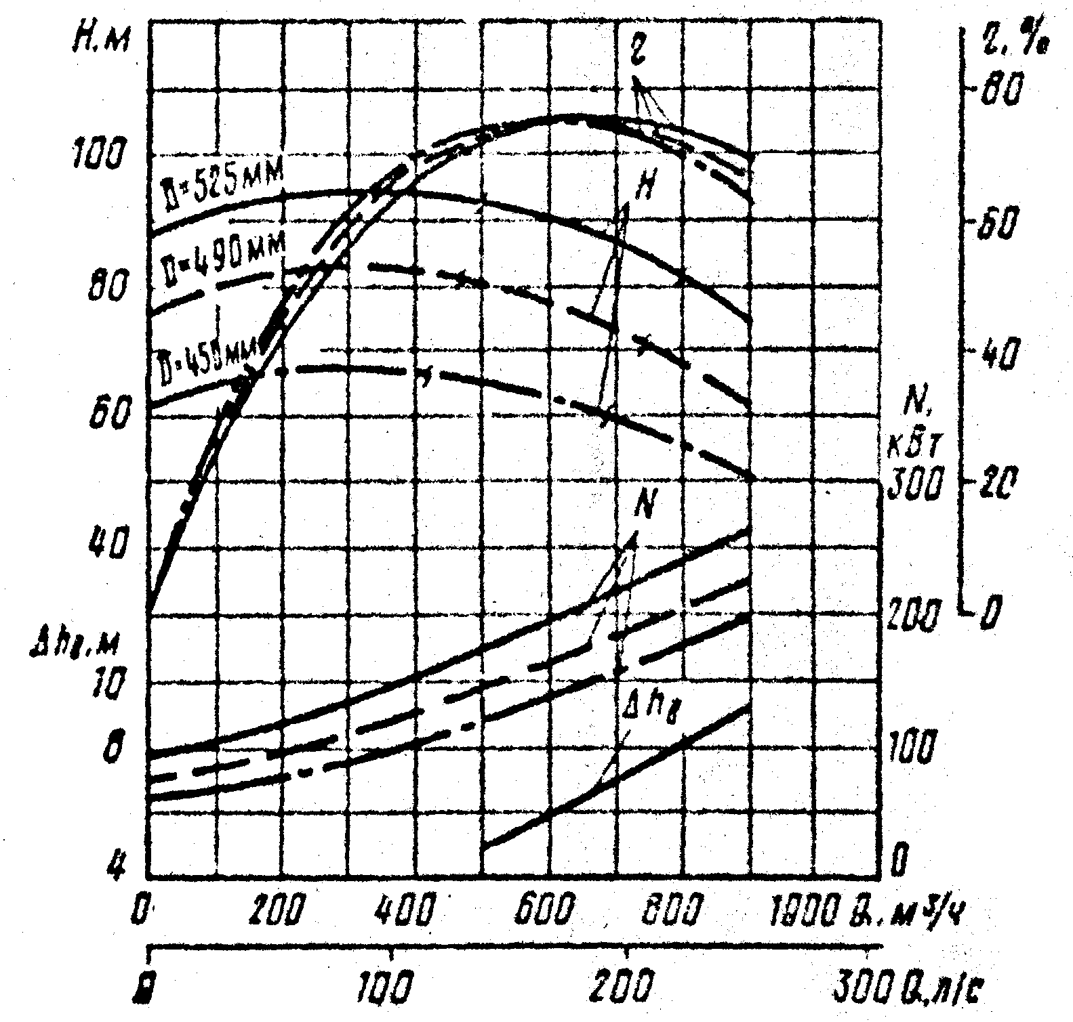
Рисунок 3. 20 – Характеристика насоса Д 630-90, n=1450мин⁻¹
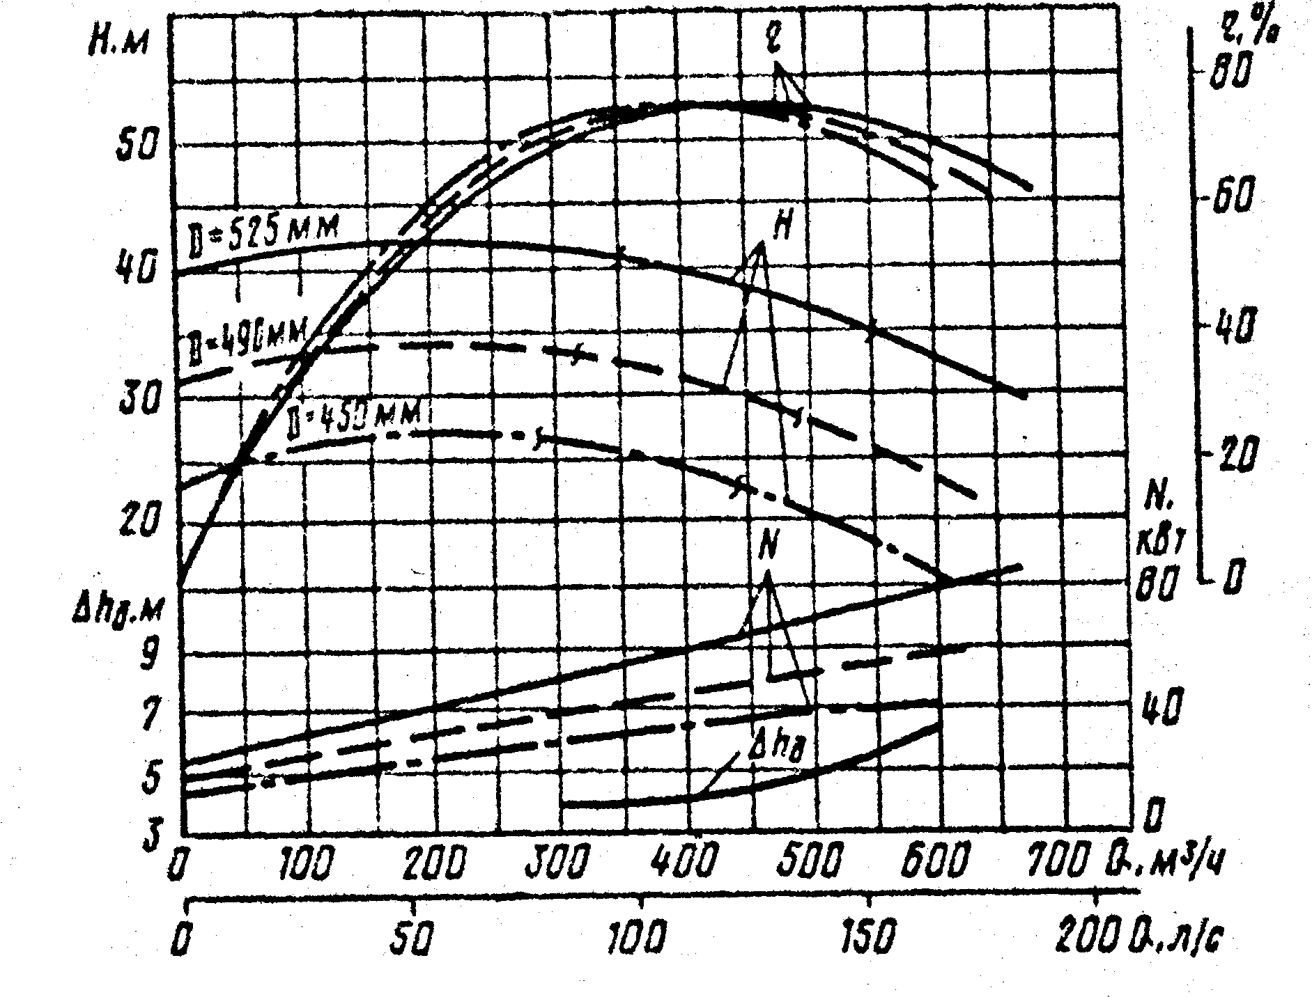
Рисунок 3. 21 – Характеристика насоса Д 630-90, n=960мин⁻¹
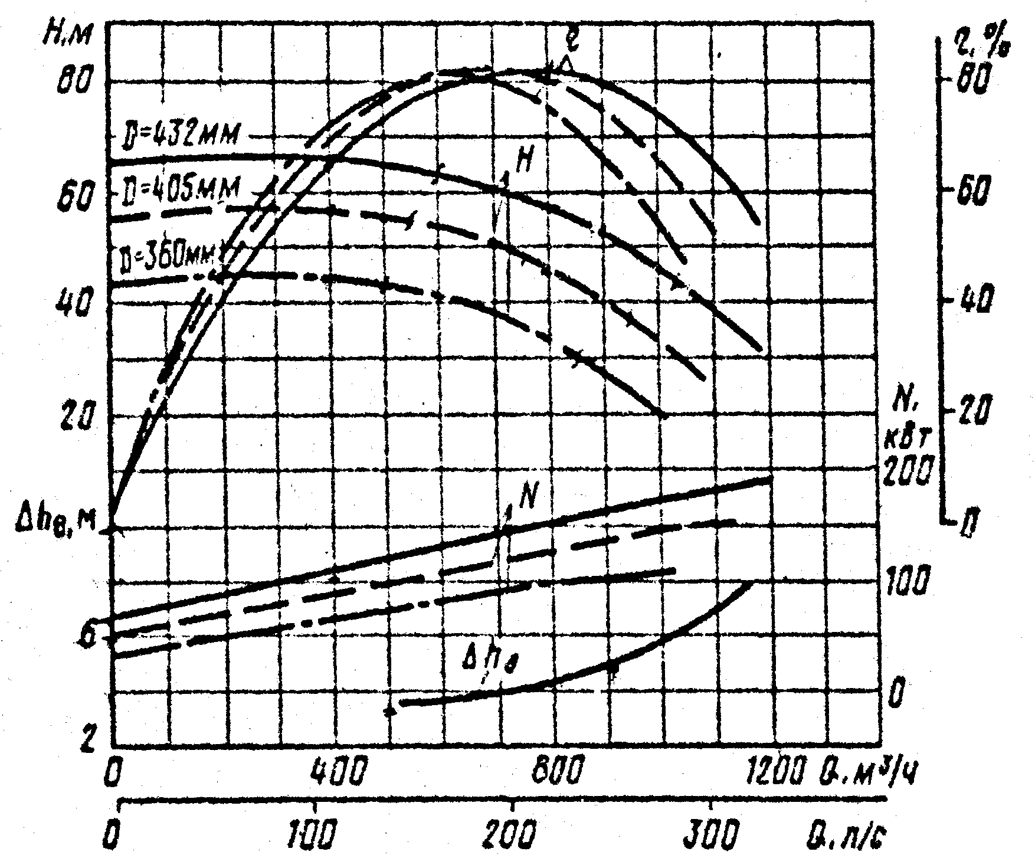
Рисунок 3. 22 – Характеристика насоса Д 800-57, n=1450мин⁻¹
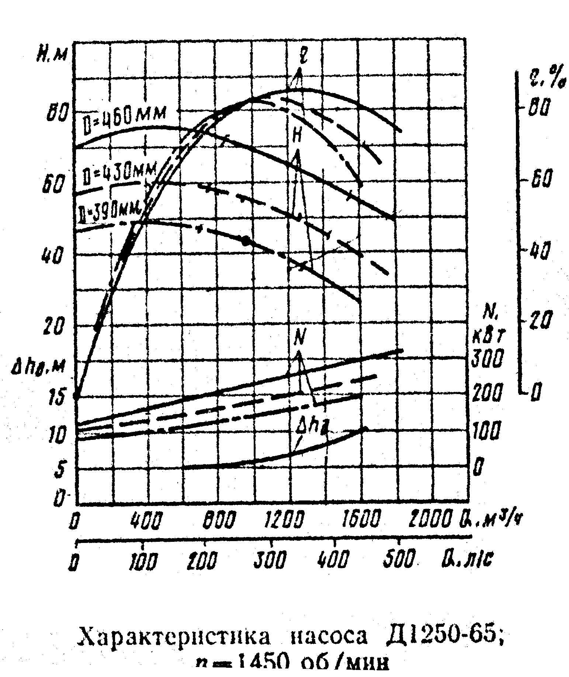
Рисунок 3. 23 – Характеристика насоса Д 1250-65, n=1450мин⁻¹
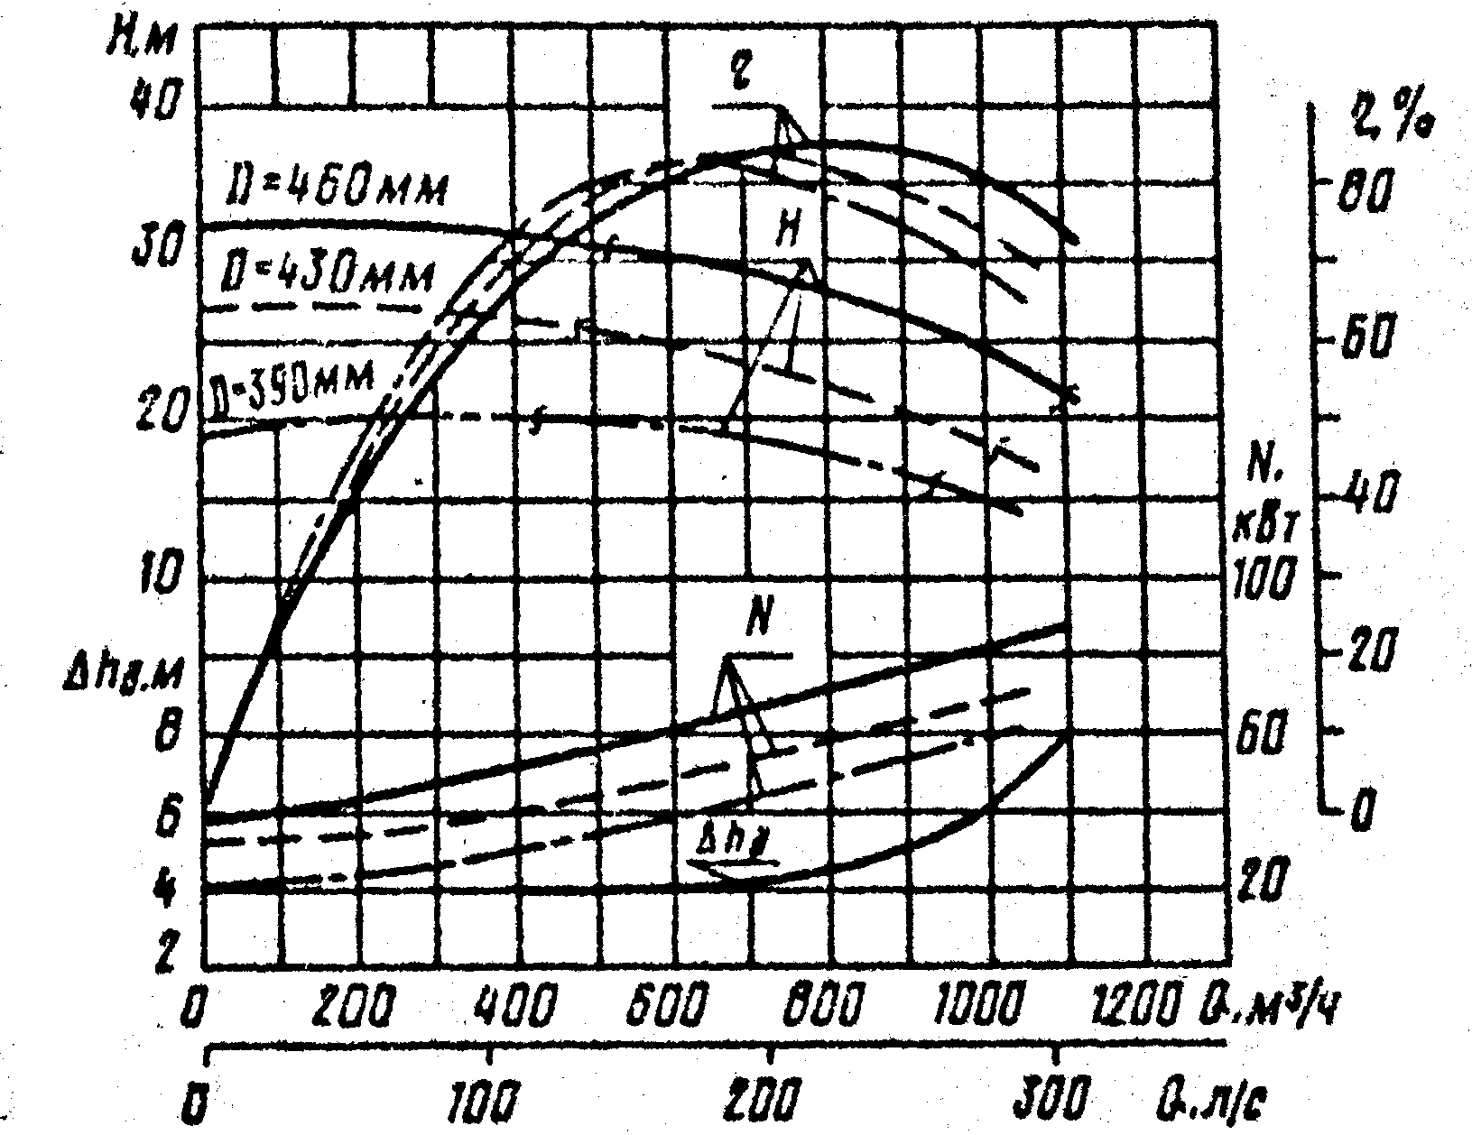
Рисунок 3. 24 – Характеристика насоса Д 1250-65, n=960мин⁻¹
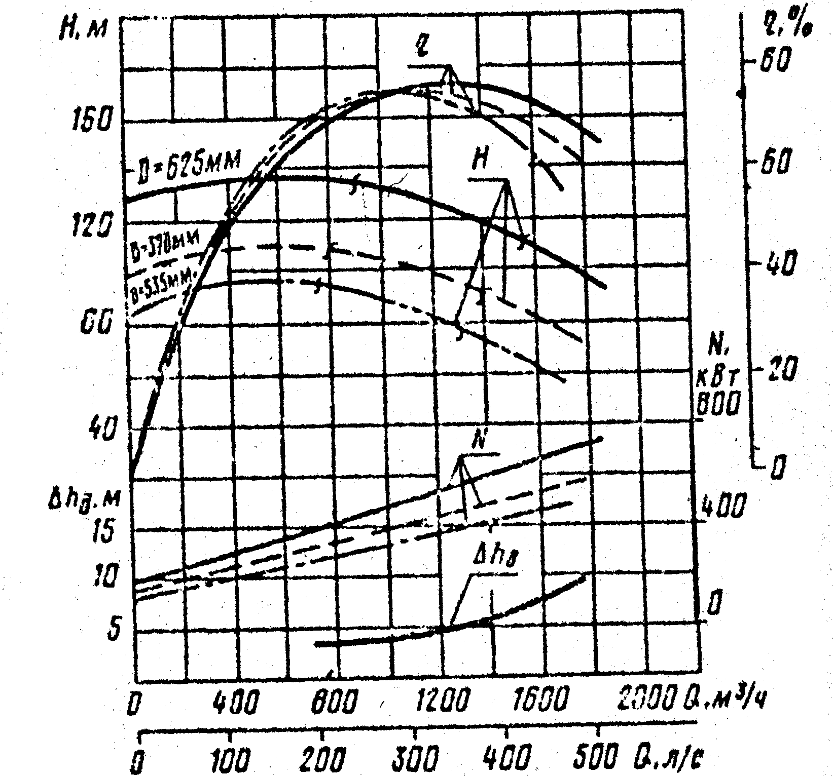
Рисунок 3. 25 – Характеристика насоса Д 1250-125, n=1450мин⁻¹
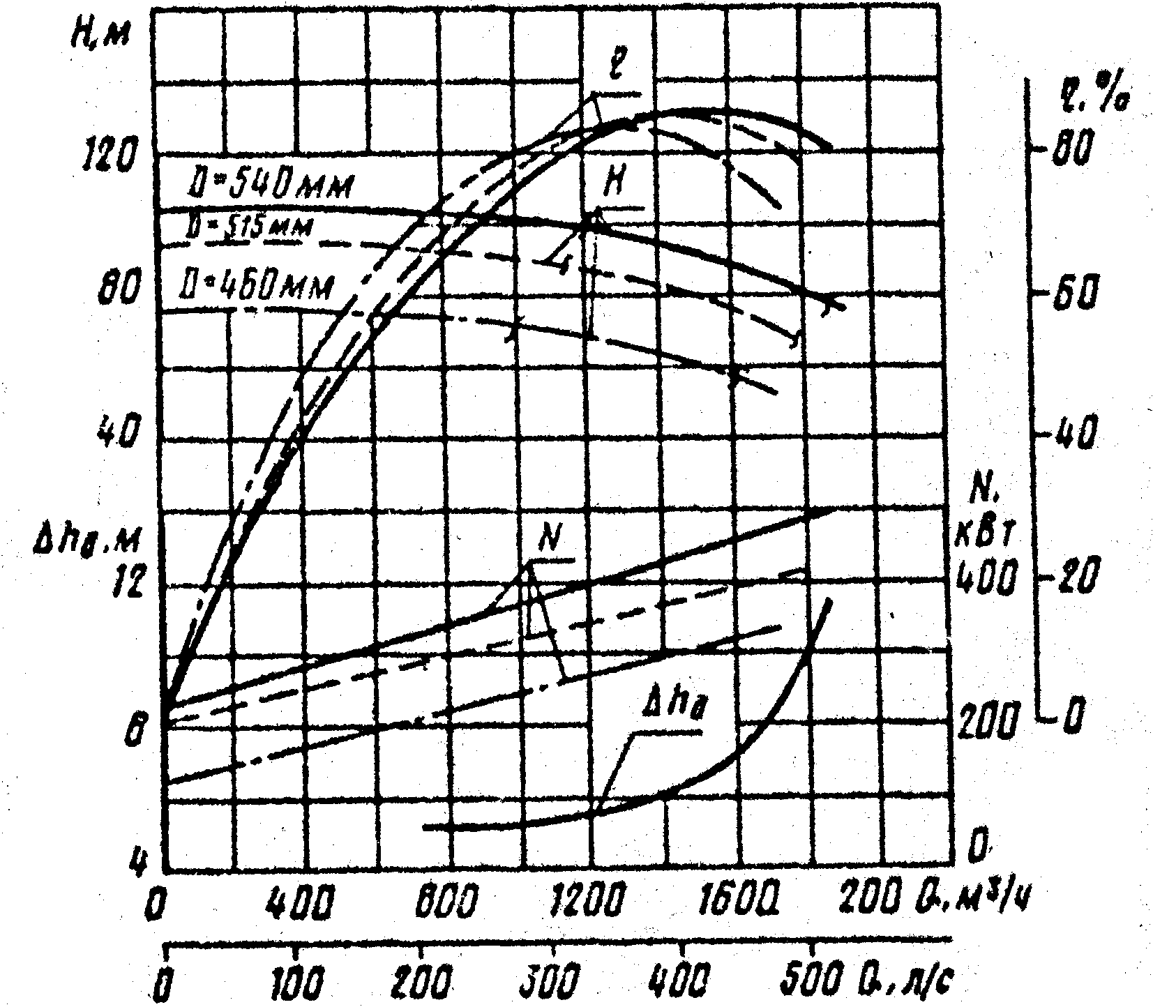
Рисунок 3. 26 – Характеристика насоса Д 1600-90, n=1450мин⁻¹
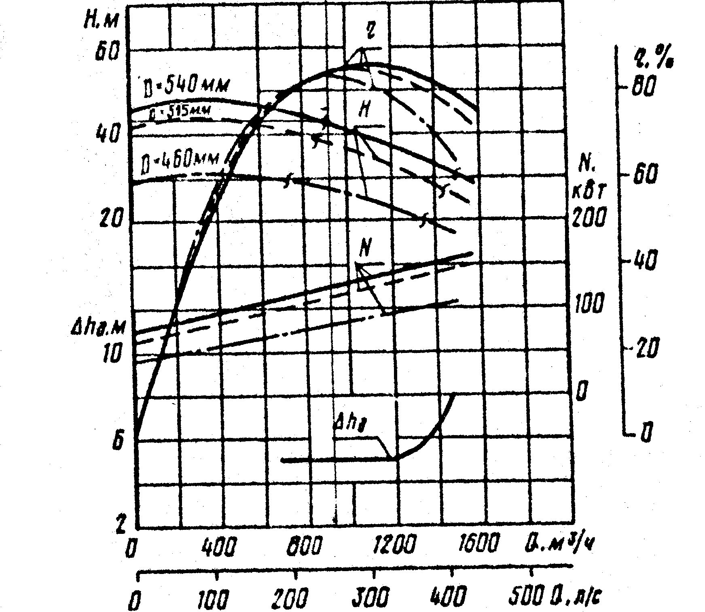
Рисунок 3. 27 – Характеристика насоса Д 1600-90, n=960мин⁻¹
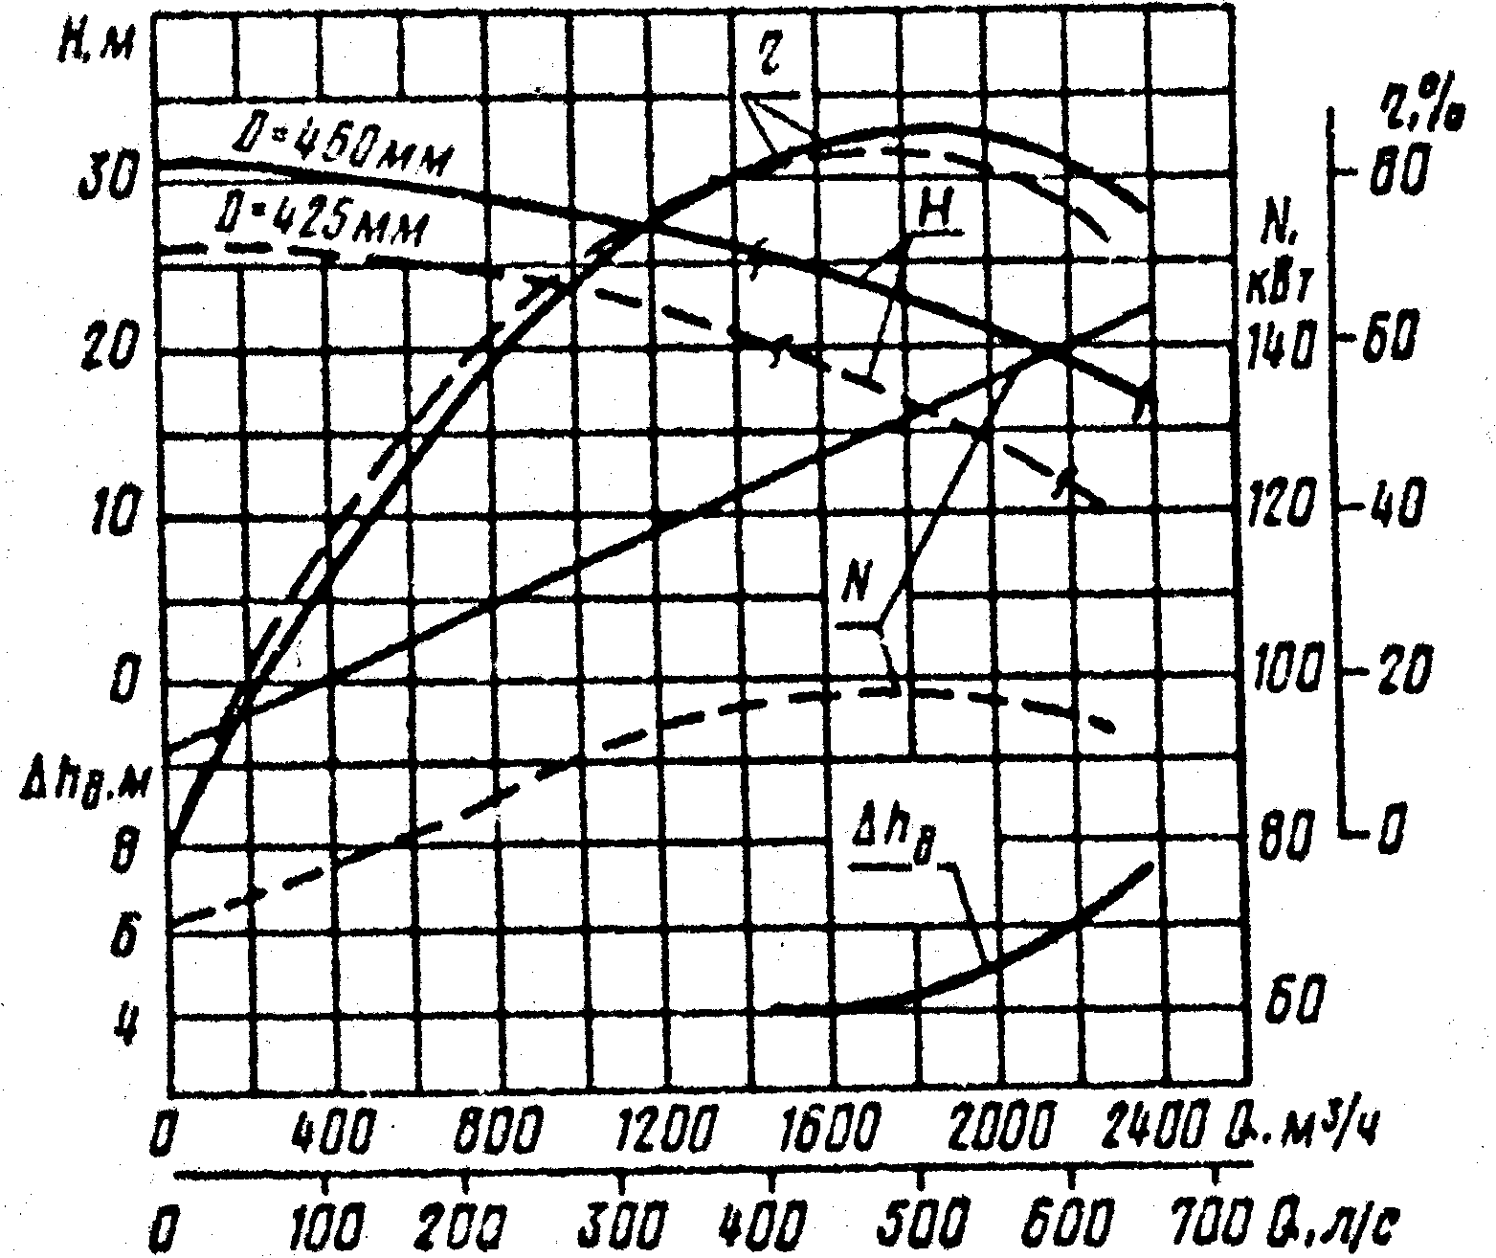
Рисунок 3. 28 – Характеристика насоса Д 2000-21, n=980мин⁻¹
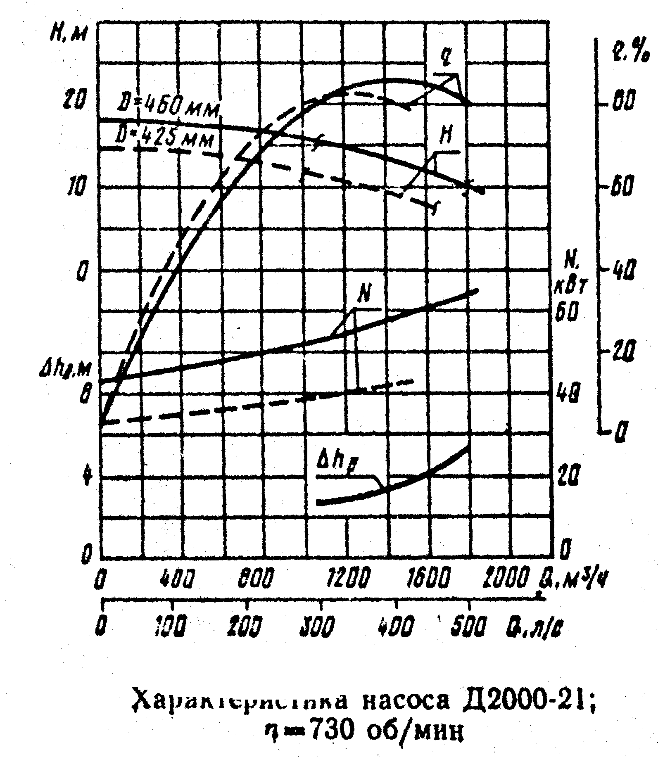
Рисунок 3. 29 – Характеристика насоса Д 2000-21, n=730мин⁻¹
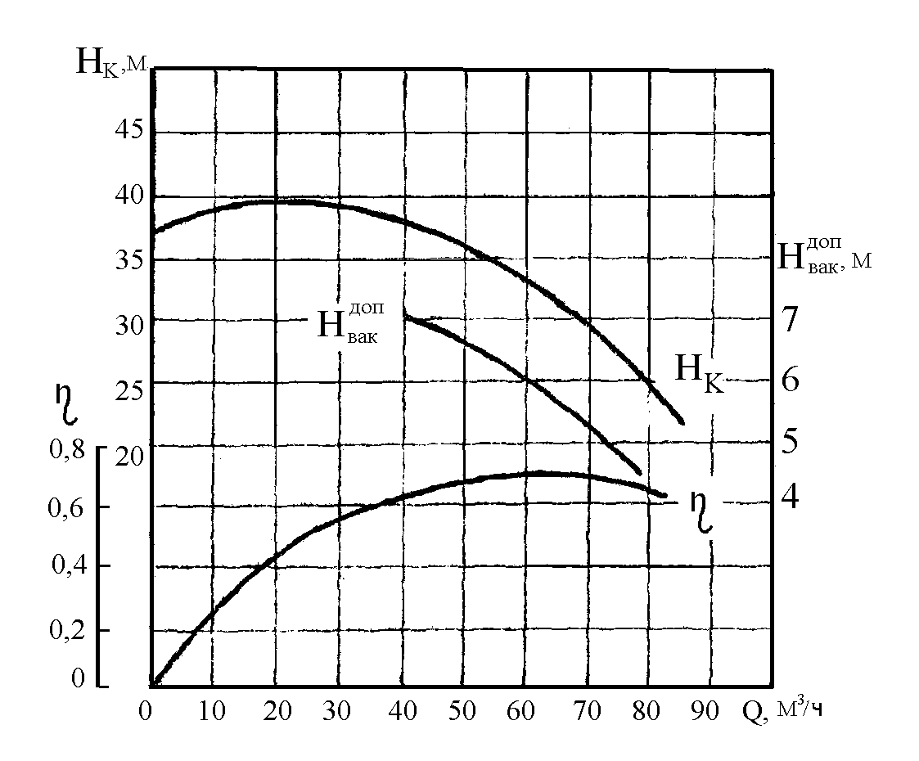
Рисунок 3. 30 – Характеристика насоса ЦНС 60-198…330
$$Н=z\left(\text{39},6+5,1⋅{\text{10}}^{−2}Q−2,\text{74}⋅{\text{10}}^{−3 }Q^{2}\right)$$
$$η=2,\text{94}⋅{\text{10}}^{−2 }Q−1,\text{56}⋅{\text{10}}^{−4 }Q^{2 }+6,\text{58}⋅{\text{10}}^{−8 }Q^{3}$$
n = 2950 об/мин
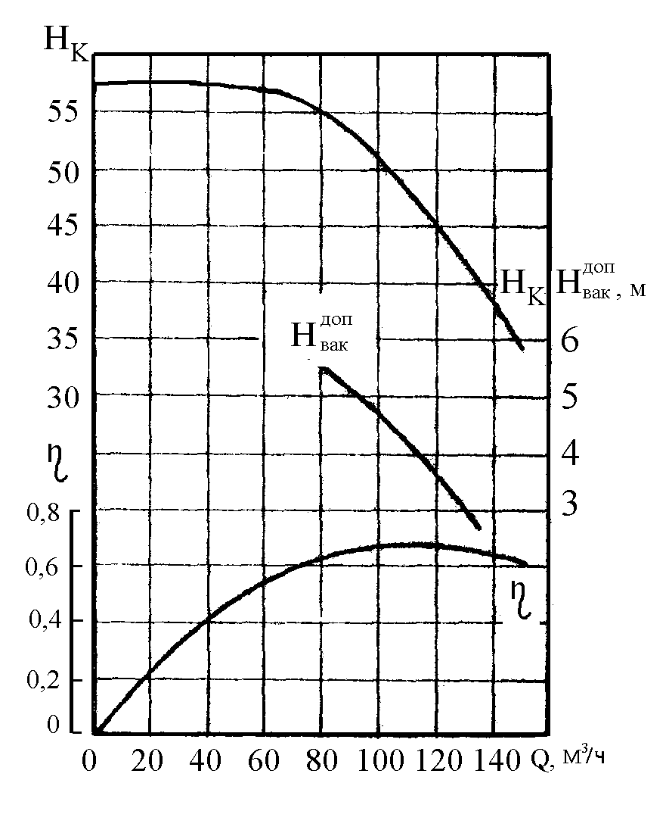
Рисунок 3. 31 – Характеристика насоса ЦНС 105-98…490
$$Н=z\left(\text{53},9+\text{16},4⋅{\text{10}}^{−2}Q−2,\text{02}⋅{\text{10}}^{−3 }Q^{2}\right)$$
$$η=\text{14},\text{07}⋅{\text{10}}^{−3 }Q−9,\text{12}⋅{\text{10}}^{−5 }Q^{2 }+1,\text{92}⋅{\text{10}}^{−7 }Q^{3}$$
n = 2950 об/мин
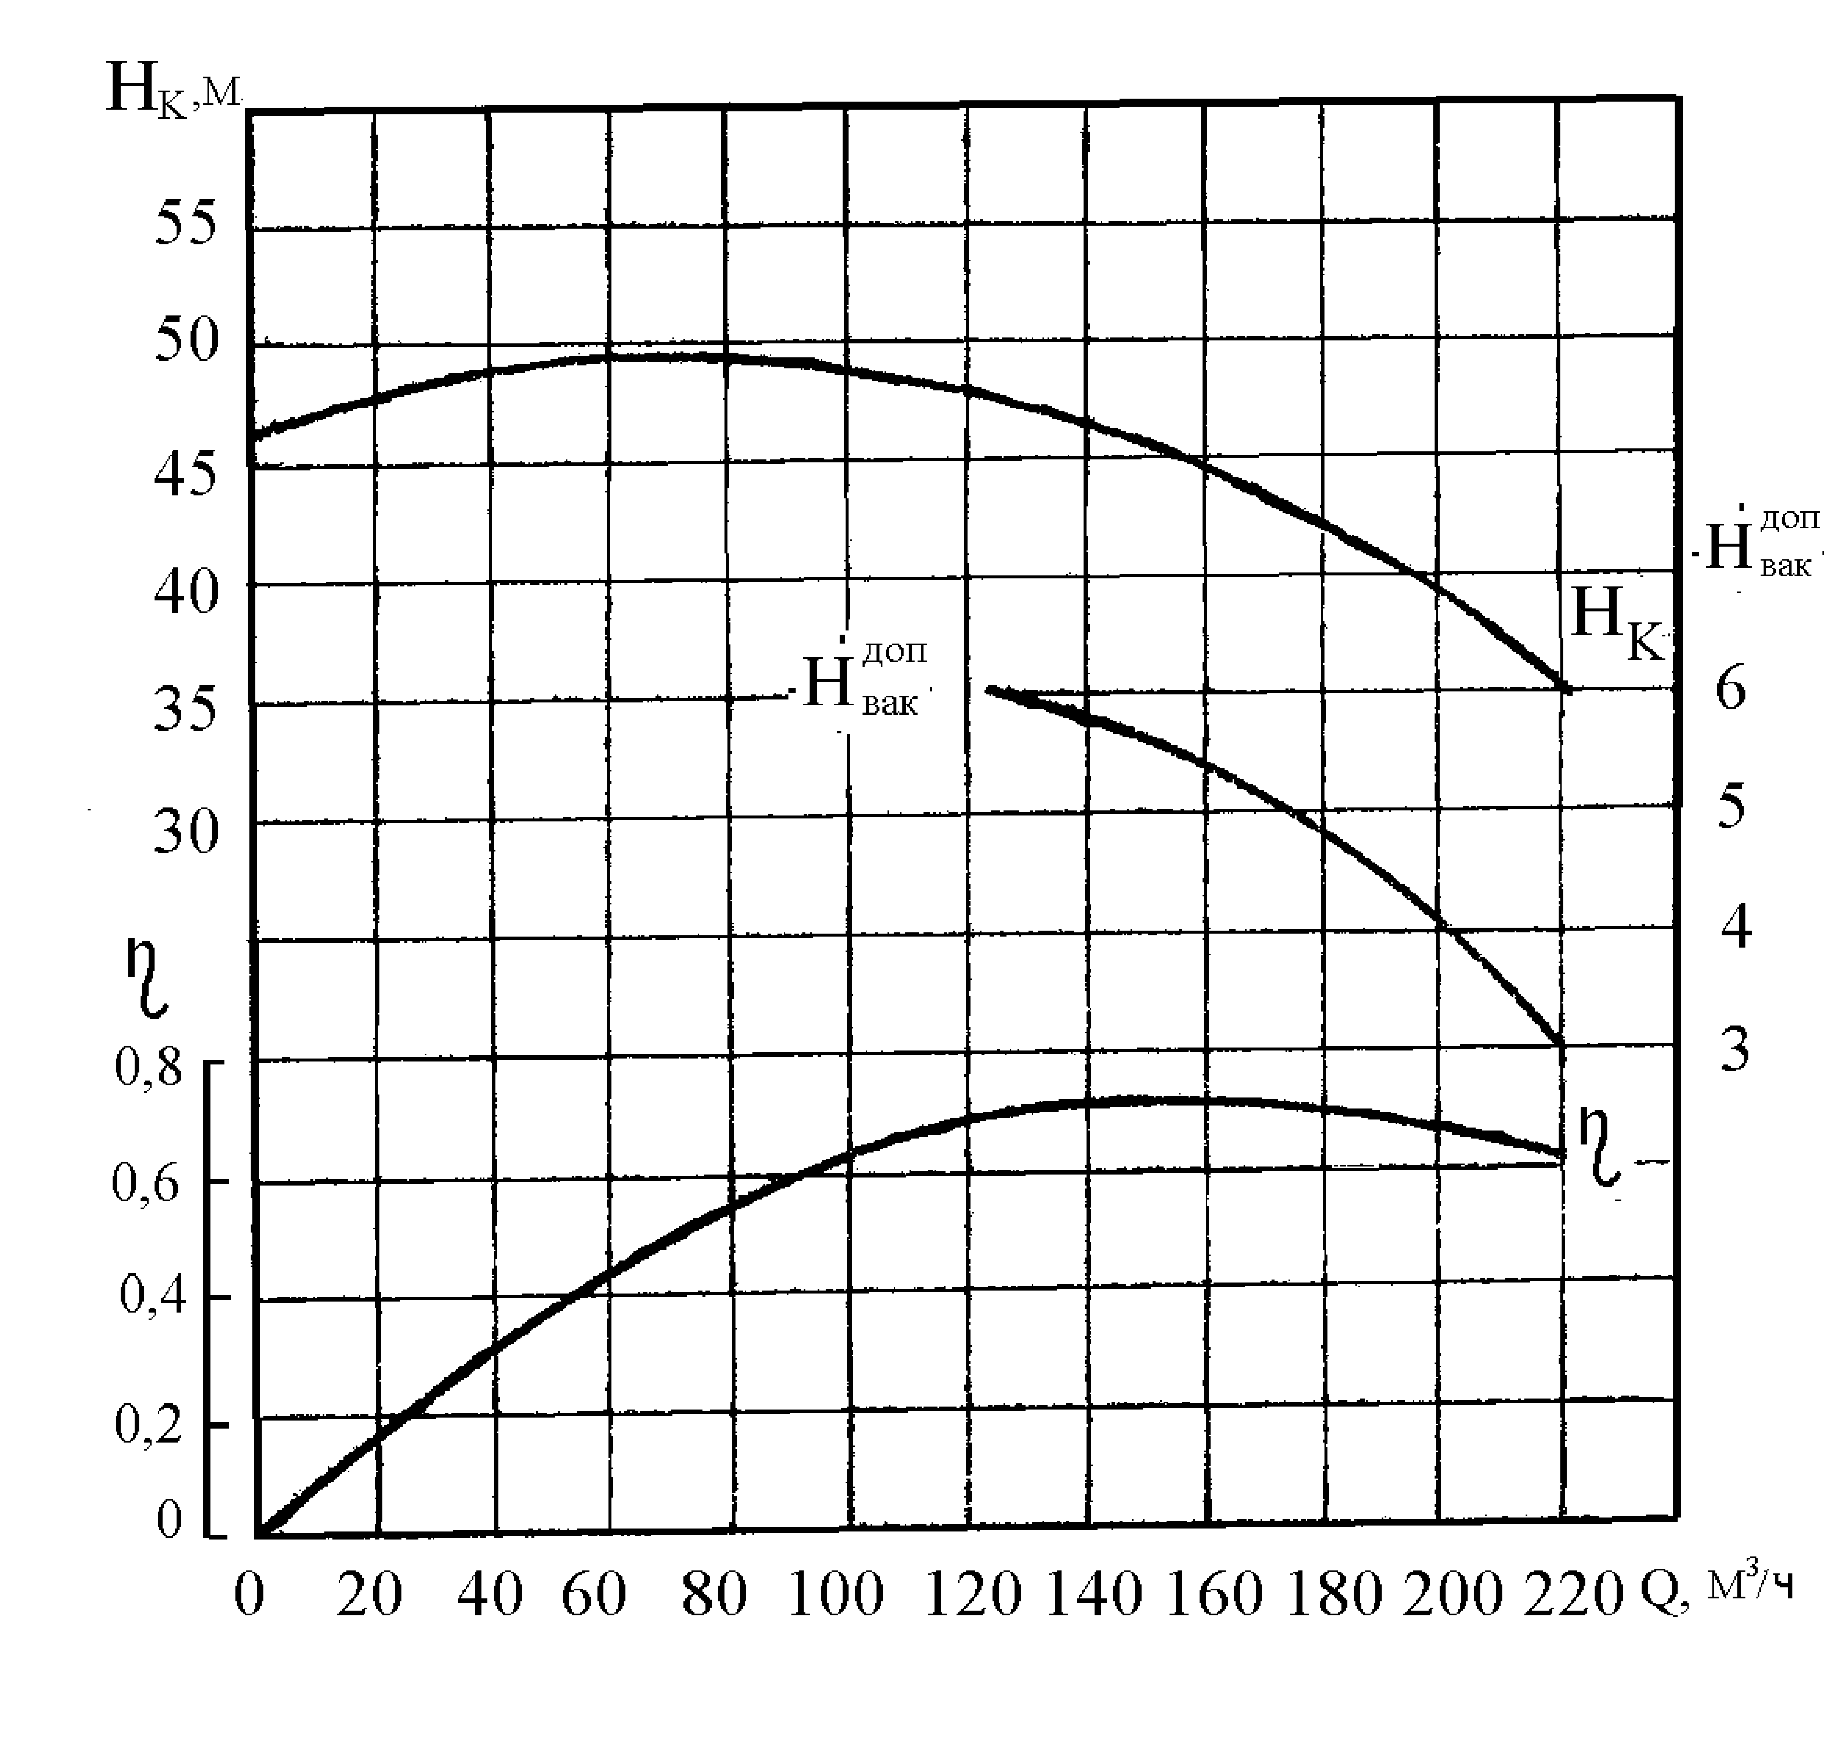
Рисунок 3. 32 – Характеристика насоса ЦНС 180-85…425
$$Н=z\left(\text{47},4+6,\text{33}⋅{\text{10}}^{−2}Q−5,\text{35}⋅{\text{10}}^{−4 }Q^{2}\right)$$
$$η=8,\text{92}⋅{\text{10}}^{−3 }Q−2,\text{92}⋅{\text{10}}^{−5 }Q^{2 }+6,\text{88}⋅{\text{10}}^{−9 }Q^{3}$$
n = 1450 об/мин
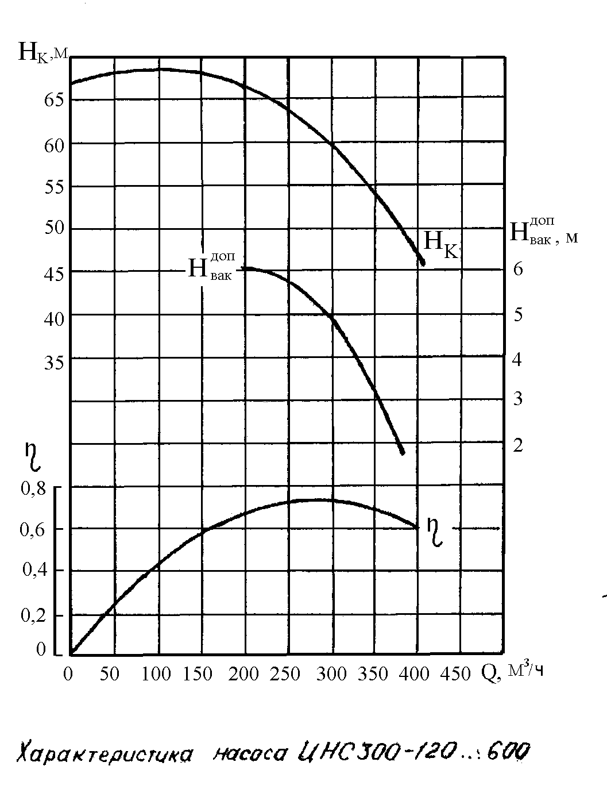
Рисунок 3. 33 – Характеристика насоса ЦНС 300-120…600
$$Н=z\left(\text{66},9+4,\text{01}⋅{\text{10}}^{−2}Q−2,\text{20}⋅{\text{10}}^{−4 }Q^{2}\right)$$
$$η=5,\text{97}⋅{\text{10}}^{−3 }Q−1,\text{47}⋅{\text{10}}^{−5 }Q^{2 }+9,\text{69}⋅{\text{10}}^{−9 }Q^{3}$$
n = 1450 об/мин

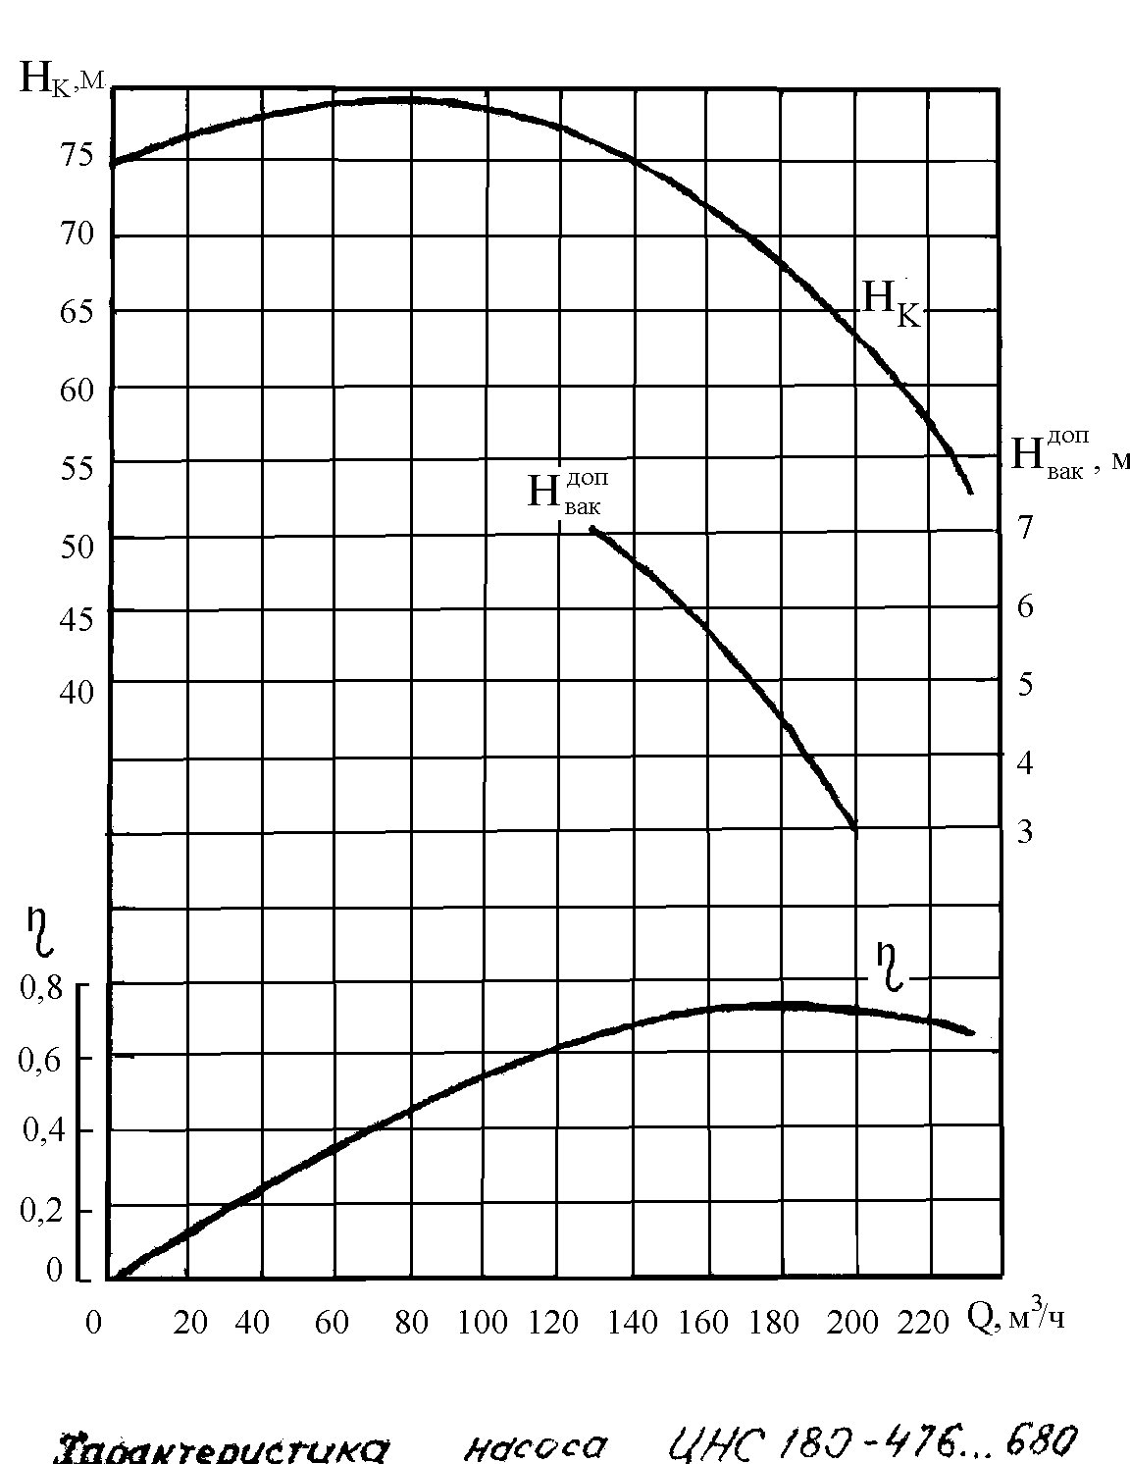
Рисунок 3. 34 – Характеристика насоса ЦНС 180-476…680
$$Н=z\left(\text{82}+7,\text{94}⋅{\text{10}}^{−2}Q−9,\text{54}⋅{\text{10}}^{−4 }Q^{2}\right)$$
$$η=7,8⋅{\text{10}}^{−3 }Q−1,\text{33}⋅{\text{10}}^{−5 }Q^{2 }+4,\text{15}⋅{\text{10}}^{−8 }Q^{3}$$
n = 2950 об/мин

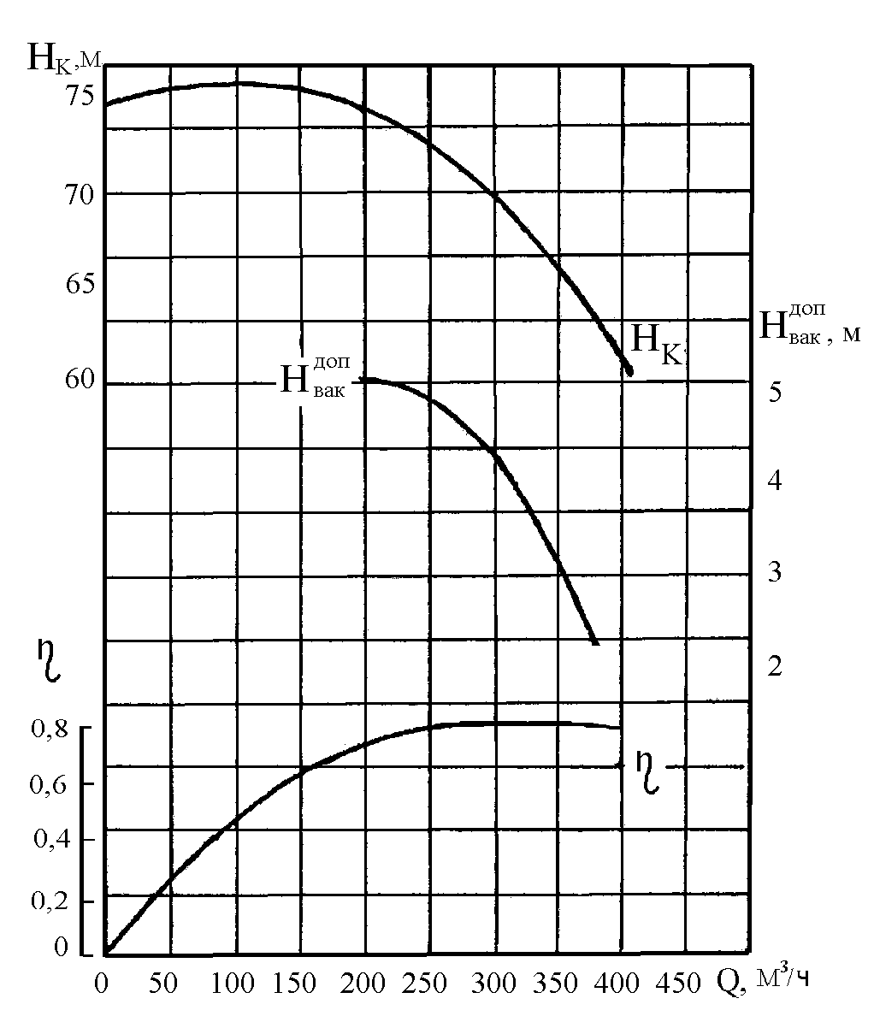
Рисунок 3. 35 – Характеристика насоса ЦНСШ 300-140…800
$$Н=z\left(\text{74},8+4,\text{01}⋅{\text{10}}^{−2}Q−2,\text{20}⋅{\text{10}}^{−4 }Q^{2}\right)$$
n = 1480 об/мин

